SHIVA ZEN
Sistema de Gestão para Clínica de Estética
Jaqueline Aranha Estética

Especificação de Regras de Negócio
Políticas, limites e comportamentos do sistema

Versão 1.0 | 30/10/2026

Sumário
1. Introdução 4
1.1 Objetivo 4
1.2 Como ler 4
1.3 Princípios 4
2. Catálogo das regras de negócio 5
3. Especificação detalhada por área 12
3.1 Atores e papéis 12
3.2 Cliente 12
3.3 Agendamento público (wizard) 12
3.4 Agendamento interno (recepção, no painel) 14
3.5 Disponibilidade (SlotService) 14
3.6 Máquina de estados do atendimento (FSM) 14
3.7 Aprovação e rejeição 15
3.8 Reagendamento e cancelamento 15
3.9 Lembrete D-1 e confirmação de presença 16
3.10 Faltas (no-show) 16
3.11 Retorno obrigatório (F-RET) 17
3.12 Pacotes 17
3.13 Preços e promoções 18
3.14 Valor cobrado e faturamento 18
3.15 Comissão do profissional 19
3.16 Cashback por indicação (F-CSB) e carteira 19
3.17 Lista de espera 19
3.18 NPS e depoimentos 20
3.19 Aniversário e e-mails de promoção 21
3.20 Ficha (prontuário), histórico, anotações, anamnese e alertas 21
3.21 Termos e consentimentos (LGPD) 22
3.22 Retenção e esquecimento 23
3.23 Efeitos automáticos por transição 24
3.24 Valores-chave 25
4. Diagramas de apoio 27
5. Glossário 34

1. Introdução

1.1 Objetivo
Este documento especifica as regras de negócio do Shiva Zen — o sistema de gestão da clínica de estética Jaqueline Aranha: quem pode fazer o quê, como a agenda calcula horários, como um pedido online vira atendimento, o que acontece em cada mudança de status, como funcionam pacotes, preços, comissões, cashback, lista de espera, comunicação com a cliente, ficha de saúde, termos, consentimentos e retenção de dados. Os valores (prazos, limites, janelas) são os que o código aplica hoje.

1.2 Como ler
- O capítulo 2 é o catálogo: 57 regras numeradas (RN01–RN57), cada uma com os requisitos funcionais que dependem dela (documento de Requisitos).
- O capítulo 3 detalha as regras por área, com os valores reais, as exceções e onde cada garantia é aplicada — no serviço da aplicação, no banco (constraint, trigger, procedure) ou nos dois.
- O capítulo 4 traz os diagramas de estados e de atividades que apoiam as regras de status, do pedido online e da comissão; o capítulo 5, o glossário (termo do negócio → nome no código).

1.3 Princípios
- Uma regra, um lugar. Cada regra vive num serviço (agenda, atendimento, pacotes, comissão, consentimentos, termos, LGPD); site, painel, portal, Django admin e rotinas chamam o mesmo código.
- O banco garante o que não pode falhar. Sobreposição de horários, livros-razão imutáveis, prova de aceite, trilha de alterações e retenção LGPD valem também para SQL manual e para o Django admin.
- Status só pela máquina de estados. Toda mudança de status do atendimento passa por uma transição validada, auditada e com os efeitos (pacote, comissão, cashback, faltas, retorno, lista de espera) na mesma transação: ou tudo grava, ou nada grava.
- A cliente não tem senha. A identidade é o celular, provado por código SMS de uso único.

2. Catálogo das regras de negócio
ID | Regra | Descrição | Requisitos
RN01 | Papéis da equipe | Usuario.papel = ADMIN ou PROFISSIONAL (CHECK; o RECEPCAO saiu na 0072). ADMIN (is_staff) tem o painel completo, inclusive a recepção; PROFISSIONAL vinculado a um profissional ativo usa o portal /profissional/. A cliente nunca é usuária. | RF28
RN02 | Identidade da cliente pelo celular | A cliente não tem conta nem senha: a identidade é o telefone (só dígitos, 10–11, sem DDI), único entre clientes ativos (UNIQUE parcial). E-mail e CPF são opcionais e também únicos entre ativos. O e-mail digitado nunca é identidade. Cadastro mínimo: CPF, CEP e endereço só pela finalidade (nota fiscal e contrato de pacote); RG, profissão e foto não são coletados. O telefone tem uma forma canônica só (utils/telefone). | RF20
RN03 | Idade mínima | O agendamento online exige data de nascimento e idade mínima de 18 anos. | RF02
RN04 | Bloqueio online por faltas | Cada falta — e cada cancelamento tardio da própria cliente (RN52) — soma em faltas_consecutivas; ao atingir o limite (regra operacional MAX_FALTAS_BLOQUEIO, inteiro de 1 a 10, padrão 3; valor não numérico ou menor que 1 gravado por fora da tela vale como 3) a cliente fica bloqueada para agendar online — decisão automatizada: o wizard diz o motivo e o caminho de revisão (WhatsApp; LGPD art. 20). Comparecer (REALIZADO) zera o contador e desbloqueia. A clínica ainda pode agendar pelo painel. | RF02
RN05 | Exclusão lógica da cliente | Excluir cliente é soft delete (deletado_em); exclusão física só explícita. A pseudonimização segue a RN40/RN41. | RF20
RN06 | Fluxo do agendamento público | Procedimento → data/horário → dados + código SMS → confirmar, num caso de uso só (services/agendamento_online.solicitar; o form confere o OTP e a view só liga os dois). O servidor revalida tudo no confirmar: termo LGPD vigente, procedimento/profissional ativos, habilitação, data futura, feriado, slot livre para a duração inteira, fichas e aceites; cada recusa tem um código. A ficha obrigatória respondida nos 12 meses anteriores ao horário não é exigida de novo (só a pendente ou vencida); "Atualizar" uma ficha em dia ou opcional grava uma resposta nova. Dia sem horário livre oferece "Avise-me se vagar" (lista de espera já preenchida). Sem provedor de SMS o agendamento online fica indisponível e o botão Agendar leva ao WhatsApp. | RF02, RF13
RN07 | Antecedência mínima | Por profissional: min_notice_horas (padrão 2 h, faixa 0–720). | RF02
RN08 | Antecedência máxima | Por profissional: max_advance_dias (padrão 60 dias, faixa 1–365). Não há teto global. | RF02
RN09 | Cálculo de disponibilidade | SlotService (fonte única): slots de 30 min a partir da grade semanal (agenda_horario) e das exceções (agenda_excecao: folga do profissional, feriado/recesso da clínica, horário diferente, bloqueios pontuais e recorrentes do profissional ou de todos), atendimentos ativos sobrepostos na duração inteira + intervalo do procedimento, antecedência mínima e máxima. | RF02, RF21
RN10 | Anti double-booking | Um profissional não pode ter dois atendimentos ativos sobrepostos: trava de 30 s no cache durante a confirmação do site, SELECT FOR UPDATE em services/agenda.reservar e constraint EXCLUDE no Postgres. Corrida perdida vira HorarioIndisponivel com a mensagem "Este horário acabou de ser reservado". | RF02
RN11 | Pedido público: aprovação ou confiança | O pedido é sempre da titular do celular verificado: com cadastro existente o nome do cadastro fica (nome diferente é ignorado; renomear só pelo painel). Pelo site, no máximo 3 horários futuros ativos por cliente (MAX_ATIVOS_ONLINE; o 4º é recusado e a recepção marca pelo painel). Cliente de confiança — já atendida (1+ REALIZADO), sem falta em aberto, sem bloqueio e com menos de 2 horários futuros — tem o pedido online criado como AGENDADO, com e-mail de confirmação na hora; as demais (primeira vez incluída) ficam PENDENTE e a profissional recebe o e-mail de aprovação. Aprovar (botões do painel, em lote — item a item, cada um na sua transação — ou portal) = AGENDADO + e-mail de confirmação; recusar = CANCELADO + e-mail. Pedido sem decisão a menos de 1 h do início é cancelado pelo job de hora em hora, com o e-mail "não conseguimos confirmar a tempo", e a vaga volta para a lista de espera. | RF02, RF15
RN12 | Agendamento interno | A recepção agenda pelo painel (services/agenda.agendar_pela_recepcao; entrada validada por forms/agenda.AgendamentoPainelForm): cliente existente ou nova (ClienteRapidoForm: nome, telefone com DDD e e-mail opcional, gravada na mesma transação; inativa não agenda), profissional que realiza o procedimento e horário do mesmo SlotService, revalidado no servidor (services/agenda.validar_horario, com o motivo detalhado para a equipe: conflito, bloqueio, folga, expediente); não há OTP; o atendimento nasce AGENDADO, a cliente recebe o e-mail de confirmação e o valor diferente do preço do dia fica como "Valor combinado pela recepção" (preço cheio em valor_original); avisa a ficha obrigatória pendente. | RF16
RN13 | Preço gravado com promoção da data | O atendimento grava o preço vigente na data do atendimento (profissional > base) com a promoção que vale nesse dia: valor_cobrado, valor_original, promoção e descrição. O resumo do wizard mostra exatamente esse valor; a vitrine ("A partir de", services/precos) mostra o preço base do dia com a promoção que o agendamento aplicaria, só quando ela reduz o valor. | RF16
RN14 | Aceite da Política de Privacidade | Obrigatório no agendamento; grava AceiteTermo da versão LGPD vigente com IP, navegador e SHA-256 do texto aceito. | RF03, RF43
RN15 | Consentimento para dado de saúde (art. 11) | A ficha de anamnese (no wizard ou pelo link) só é gravada com a caixa de consentimento específica marcada; o aceite vira AceiteTermo da versão SAUDE vigente (IP, navegador, SHA-256 do texto) e vai também para a auditoria. É a única base do dado de saúde (art. 11 I) e é revogável: RN55. | RF03, RF11
RN16 | Termos de procedimento | Termos do procedimento (próprio e gerais) são aceitos no wizard; versão já aceita não é pedida de novo. Faltando aceite, o atendimento mostra "Termo pendente" e a clínica gera o link do termo, válido até o fim do atendimento. Marcar REALIZADO com termo pendente exige o override explícito "Realizado sem termo aceito", auditado. | RF03, RF08, RF27
RN17 | Consentimentos de comunicação | Três autorizações por finalidade × canal — promoções por e-mail, lembrete/aviso de vaga por WhatsApp e pesquisa de satisfação por WhatsApp —, nunca pré-marcadas. Cada concessão ou revogação é uma linha nova e imutável (texto exibido, IP, navegador, autor, data); vale a mais recente; marcar de novo depois de um descadastro volta a valer. O descadastro por link revoga marketing e pesquisa e mantém o lembrete D-1. A equipe revoga a pedido da cliente e só registra autorização com justificativa. Responder "PARAR" (ou sair, stop, cancelar mensagens, descadastrar — a mensagem inteira) no WhatsApp revoga o lembrete e a pesquisa por WhatsApp (origem WHATSAPP) e a cliente recebe a confirmação com o caminho de volta. | RF03, RF12, RF23, RF32, RF33, RF39
RN18 | Código OTP | Código de 6 dígitos (secrets), armazenado como HMAC-SHA256 com a SECRET_KEY, nunca em texto; validade 10 min; 5 tentativas; reenvio mínimo de 60 s; gerar um novo invalida o anterior; comparação em tempo constante. | RF02, RF04
RN19 | OTP preso ao telefone | Todo agendamento público exige o código enviado ao celular informado (só celular recebe SMS). Cotas de SMS: 3/h por telefone, 10/h por IP, 60/h global, checadas antes de gerar o código. Propósitos isolados (AGENDAMENTO, LOGIN_CLIENTE, DSAR). Respostas não revelam se o telefone é cadastrado. | RF02, RF04
RN20 | Máquina de estados do atendimento | PENDENTE → AGENDADO/CANCELADO/REAGENDADO; AGENDADO → CONFIRMADO/REALIZADO/CANCELADO/FALTOU/REAGENDADO; CONFIRMADO → REALIZADO/CANCELADO/FALTOU/REAGENDADO; REALIZADO, CANCELADO, FALTOU e REAGENDADO são terminais. AGENDADO = horário aprovado; CONFIRMADO = a cliente confirmou. Os efeitos da transição (pacote, comissão, cashback, faltas, retorno, lista de espera) gravam na mesma transação do status: tudo ou nada. REALIZADO e FALTOU só valem a partir do início (menos 30 min, TOLERANCIA_DESFECHO): antes, a FSM recusa (desfecho_antes_do_inicio). | RF15, RF17, RF18, RF31
RN21 | Reagendamento pela cliente | Só pelo portal "Meus agendamentos" (id + sessão do OTP, só agendamentos do telefone verificado; não há link de reagendar), até 24 h antes. services/agenda.reagendar: o antigo vira REAGENDADO antes de o novo entrar; o novo herda preço, promoção, vínculo de retorno e a ficha. Fica AGENDADO se o original estava aprovado e a profissional é a mesma; senão volta a PENDENTE. | RF05
RN22 | Cancelamento pela cliente | Pelo portal (id do atendimento + sessão do OTP) ou pelo link do lembrete D-1 (só AGENDADO/CONFIRMADO), a qualquer momento antes do início, por uma regra só (services/agenda.cancelar_pela_cliente, linha travada); a trilha registra "[pela cliente]". Com menos de 24 h de horário aprovado é cancelamento tardio (RN52). Cancelamento feito pela clínica avisa a cliente por e-mail. Quando a cliente cancela ou remarca, a profissional recebe push ("Cliente cancelou" / "Cliente remarcou"). | RF06
RN23 | Lembrete D-1 e confirmação de presença | Às 08:00 e às 18:00 o job lembrete_diario lembra os atendimentos AGENDADO do dia seguinte: WhatsApp (template aprovado) a quem tem a autorização de lembrete vigente, telefone e o canal configurado; e-mail (fila) às demais — aviso do serviço contratado. Uma vez por atendimento. O link (link_acesso CONFIRMAR_PRESENCA, válido até o início) permite confirmar (→ CONFIRMADO) ou cancelar, uma única vez. | RF07, RF29
RN24 | Faltas | Só a equipe marca FALTOU: o sistema nunca marca falta sozinho. Todo dia às 08:00 (job sem_desfecho) cada profissional recebe um push com quantos atendimentos dela já terminaram sem Realizado/Faltou/Cancelado. Não há cobrança de taxa de no-show. | RF17, RF31
RN25 | Retorno obrigatório (F-RET) | Procedimento com retorno obrigatório deixa, ao REALIZADO, o retorno DEVIDO na janela [mínimo, máximo] dias após o atendimento — o sistema não reserva horário sozinho. A recepção marca com a cliente em "Retornos a marcar" (só horários livres dentro da janela; AGENDADO, valor 0) e a cliente vê em Meus agendamentos o prazo do retorno sem custo. No máximo 1 retorno vivo por origem (UNIQUE). Retorno não gera comissão, cashback nem débito de pacote. | RF30, RF31
RN26 | Pacotes — consumo | Sessão REALIZADA debita 1 sessão do item congelado (compra_pacote_item) do pacote que vence primeiro (1 consumo por atendimento). A validade é conferida na data da sessão. O banco garante que o consumo é de um item da mesma compra, do mesmo procedimento, nunca de retorno e só com saldo. Antes do REALIZADO, o atendimento que um pacote vai cobrir (mesma ordem, descontando as sessões já marcadas) aparece como "Sessão do pacote" no painel, no portal, no e-mail e na página de sucesso — nunca o preço cheio. | RF22, RF31
RN27 | Pacotes — venda e ciclo de vida | A venda congela o nome e os itens (procedimento, sessões e valor de 1 sessão = valor pago rateado pelo preço de tabela de cada procedimento no dia — rateio ponderado; uniforme se falta preço); o catálogo continua editável só para vendas futuras. ATIVO → FINALIZADO (todas as sessões usadas), EXPIRADO (job diário, vencimento < hoje) ou CANCELADO (valor devolvido em dinheiro entre 0 e o valor pago — sugerido = sessões restantes × valor da sessão —, motivo, cancelado_em, auditado sem o nome da cliente; nunca vira crédito na carteira). O ADMIN prorroga a validade de compra ATIVA ou EXPIRADA (data nova depois da atual, motivo; EXPIRADA volta a ATIVA). Aviso por e-mail 7 e 1 dia antes do vencimento com saldo. | RF22
RN28 | Promoções e preços | Preço versionado por vigência (data local). Promoção = desconto 0–100% XOR preço fixo (CHECK), por período; promoção geral só vale como percentual; aplica-se só quando reduz o valor e nunca deixa negativo. | RF01, RF21, RF23
RN29 | Valor cobrado e faturamento | A clínica pode registrar o valor combinado (não em cancelado/faltou/reagendado, retorno ou realizado com comissão lançada). Financeiro por competência mensal (?mes=AAAA-MM): faturamento = avulsos realizados com valor > 0 no mês do atendimento + vendas de pacote no mês da venda − reembolsos no mês do cancelamento (mês fechado não muda; pode haver mês com pacotes negativos); sessão de pacote e retorno não somam. Ticket médio e LTV pela mesma regra; o Excel gerencial do mês fecha com o card e a exportação é auditada. | RF17, RF24
RN30 | Comissão (livro-razão) | Ao REALIZADO (não em retorno) lança 1 CREDITO pela regra mais específica (profissional+procedimento > profissional > procedimento > global; empate = mais recente): percentual 0–100 ou valor fixo (limitado à base) sobre o valor cobrado ou, em sessão de pacote, sobre o valor unitário congelado; o CREDITO congela a base e o percentual aplicados. No máximo 1 crédito ativo por atendimento (estornado, pode nascer outro). A baixa é um PAGAMENTO — um a um ou em lote ("pagar pendentes até dd/mm" por profissional, com recibo sem nome de cliente) — e o cancelamento um ESTORNO, ambos referenciando o crédito; estornado não se paga; comissão paga nunca é estornada (cancelar ou desfazer o realizado é recusado); nada é alterado ou apagado. Status e saldo são derivados e o saldo pode ficar negativo. Regra já usada não muda nem se exclui (trigger): só desativa. | RF24, RF31, RF37, RF38
RN31 | Cashback por indicação | No 1º atendimento REALIZADO e pago da indicada, a indicadora recebe R$ 50,00 na carteira (idempotente); cancelamento estorna; saldo nunca negativo; ledger imutável. | RF31
RN32 | Lista de espera sem cadastro | O formulário público (captcha, honeypot, 20 inscrições/dia por IP) nunca cria nem altera cliente: a inscrição é anônima (nome e celular) e só se liga ao cadastro — e só aceita e-mail de contato — com o celular verificado por SMS na sessão. Uma inscrição por pessoa (cliente ou celular) + procedimento + dia. Quando um atendimento ativo futuro vira CANCELADO ou REAGENDADO, os compatíveis (procedimento, dia, profissional vazio ou igual, turno vazio ou o da vaga, vaga fora da antecedência mínima), em ordem de chegada, recebem e-mail e WhatsApp (com autorização) com link para agendar — só as inscrições ligadas ao cadastro; a anônima a recepção avisa pelo painel. Sem reserva do horário; o aviso grava ultimo_aviso_em e a inscrição continua na fila até a data passar ou a pessoa agendar o procedimento. | RF09, RF26
RN33 | NPS | WhatsApp de NPS entre 24 h e 7 dias após o REALIZADO, nunca em retorno, no máximo 1 pesquisa por cliente a cada 90 dias (NPS_INTERVALO_DIAS), com autorização de pesquisa vigente (até 3 tentativas; job 1×/dia); link válido por 7 dias; 1 avaliação por atendimento; nota 0–10, pelo link ou respondendo o WhatsApp (o mesmo services/nps.registrar_avaliacao). Nota ≤ 6 gera alerta por e-mail à clínica. O cálculo do NPS é único (arredondamento "meio para cima") no painel, nas views e no banco. Depois da nota, a página /nps/<token>/obrigado/ oferece a pesquisa pós-atendimento (formulário PESQUISA) aplicável e não respondida (opcional, sem mensagem extra). | RF10, RF25, RF29, RF32
RN34 | Depoimentos | Só aparecem no site com opt-in da cliente, aprovação da clínica, nota ≥ 9 e comentário; nome exibido abreviado; cliente excluída ou pseudonimizada nunca aparece. | RF01, RF10, RF25
RN35 | Aniversário e promoções por e-mail | Aniversário = e-mail de felicitação sem desconto, com consentimento de marketing (1×/dia). Promoção por e-mail só pelo painel, só para quem consentiu, sem cupom, anunciada pela data do atendimento ("para atendimentos de dd/mm a dd/mm" — é quando o preço vale), com link de descadastro; disparo único em lotes de 25 com o cursor na própria promoção (cada lote reservado antes de sair); reenviar para todos exige confirmação explícita. | RF23
RN36 | Prontuário e histórico | Ficha 1:1 com campos clínicos e as perguntas do formulário PRONTUARIO (no máximo 1 ativo). Cada edição grava antes a versão anterior (histórico append-only, imutável); edição concorrente é recusada; POST parcial não apaga campos. Anotações de sessão também são append-only (correção = nova anotação). | RF11, RF19, RF27
RN37 | Acesso do profissional à ficha | O profissional só lê a ficha de quem tem atendimento REALIZADO nos últimos 180 dias ou ativo entre ontem e +60 dias (escrita sem PENDENTE); ADMIN lê todas. Toda leitura, gravação e negativa é auditada. | RF18, RF19
RN38 | Alertas de saúde | Alergias, contraindicações, medicamentos e respostas marcadas como alerta de saúde nas fichas aparecem como texto visível no portal, na agenda do painel e na ficha da cliente (calculados em lote); marcador "ficha pendente" quando a ficha obrigatória não foi respondida. Onde a ficha vale (global, categoria ou procedimento — todo atendimento é presencial) é decidido por uma regra única (FormularioAnamnese.aplica_a); para cliente agendada pelo painel, o botão "Link da ficha" gera o convite (60 dias). Quem revogou o consentimento de saúde tem no topo dos alertas "Consentimento de saúde revogado em dd/mm/aaaa". A agenda e a visão geral do painel registram na auditoria "Leu alertas de saúde" (tabela prontuario, ids das clientes e a tela) quando mostram alerta. Na agenda, o REALIZADO com retorno devido mostra o botão "Agendar retorno (até dd/mm)". | RF18, RF20, RF45
RN39 | Termos versionados e imutáveis | 1 versão ativa por escopo (LGPD e SAUDE globais; PROCEDIMENTO geral ou por procedimento). Versão com aceite não pode ser editada (model + trigger): mudar = publicar nova versão. O aceite é imutável e nunca apagado. O termo LGPD é a Política de Privacidade inteira (RN56). | RF08, RF27, RF44
RN40 | Retenção de dados | OTP 24 h; texto de notificação 12 meses; auditoria (com o IP) e trilha de dados 5 anos; link público vencido ou revogado 90 dias; logs de login 90 dias. Prazos LGPD fixos no settings (os publicados na política, RN56): cliente sem atendimento há 5 anos ou excluída há 30 dias é pseudonimizada, exceto enquanto houver registro de saúde dentro da janela de 20 anos ou pacote a menos de 5 anos do fim (RN53, RN54); registro de saúde expurgado 20 anos depois do último evento de saúde (RN53); ficha de pedido não realizado apagada após 90 dias; lista de espera apagada quando a data passa ou a pessoa agenda. A escrita é das procedures do Postgres (fonte única). | RF29
RN41 | Direito ao esquecimento (pseudonimização) | sp_anonimizar_cliente pseudonimiza (art. 13 §4): nome vira [ANONIMIZADO-pk]; contatos, documentos, nascimento, endereço, código de indicação e quem indicou saem; revoga as autorizações vigentes (histórico fica sem IP/navegador); tira IP/navegador do aceite LGPD (e dos de SAÚDE/procedimento quando não há mais registro de saúde); soft delete; apaga OTPs, a lista de espera (inclusive a inscrição anônima com o mesmo celular), texto de notificações e fichas que não são de atendimento realizado; retira o depoimento e o comentário do NPS; revoga todos os links públicos; pseudonimiza o nome nos textos da auditoria e apaga os detalhes das trilhas LGPD da titular. Atendimentos, aceites, pacotes e o registro de saúde (até o expurgo) ficam ligados a esse id. | RF41
RN42 | Acesso aos dados (DSAR) | A cliente baixa os próprios dados em JSON pela área "Meus agendamentos" (código confirmado há até 10 min) ou em /lgpd/meus-dados/ com código SMS (propósito DSAR, captcha, 10/h por IP e 5/h por telefone): cadastro, preferências, consentimentos, atendimentos, NPS, aceites, pacotes, carteira, lista de espera, notificações e a declaração do tratamento (finalidades, bases, operadores e prazos, da mesma fonte da política). Sem a ficha de saúde (o celular pode ter mudado de dono): o arquivo diz como pedir. Resposta idêntica exista ou não o cadastro; ação auditada. | RF12, RF41, RF42
RN43 | Auditoria e trilha de dados | Toda ação sensível grava autor (+ nome), tabela, registro, detalhes com PII mascarada e IP (LGPD art. 37), com o Ator da requisição (usuário, IP, origem). Além disso, triggers registram cada alteração das 11 tabelas sensíveis em historico_alteracao. As duas trilhas são append-only no banco. | RF36, RF45
RN44 | Login da equipe e 2FA | E-mail + senha (mínimo 10, validadores do Django). 2FA TOTP obrigatório para ADMIN e PROFISSIONAL em produção (cadastro forçado após o login, conferido a cada request; válvula de emergência por variável de ambiente com aviso). Códigos de backup no painel; trocar de aparelho exige o código atual; recuperação por comando setup_2fa --force. Sessão da equipe de 8 h deslizantes; logout só via POST. | RF14
RN45 | Bloqueio de login e reset de senha | django-axes bloqueia por 1 h após 5 falhas, por IP + usuário e por IP (nunca por usuário sozinho, que trancaria a dona fora com o e-mail público); rate-limit no login (10/min por IP, 5/min por e-mail). Reset de senha com token de 1 h, 3 pedidos/15 min por IP, resposta genérica; sem backend de e-mail real nada é enviado. | RF14
RN46 | Exceções de agenda | Folga (do profissional ou da clínica inteira: feriado nacional/local e recesso, carregados pelo job mensal de feriados), horário diferente (1 por profissional/dia) e bloqueio (pontual ou recorrente por RRULE diária/semanal/mensal). Grade sem janelas sobrepostas e folgas do mesmo profissional sem sobreposição (EXCLUDE). Exceção inativa fica registrada e é ignorada (ex.: feriado em que a clínica abre). | RF21
RN47 | Links públicos | Todo link das mensagens (confirmar presença, NPS, termo, ficha, descadastro, feed iCal) é um link_acesso com finalidade e 1 alvo; o banco guarda só o SHA-256 do token. Validade por finalidade: confirmação até o início, termo até o fim do atendimento, NPS 7 dias, ficha 60 dias, descadastro e feed sem validade. Gerar novo feed revoga o anterior e o desligamento da profissional (ela, o login dela ou o vínculo do login) revoga o vigente; a URL aparece só na geração. | RF07, RF08, RF11, RF34
RN48 | Dados de saúde cifrados | Campos clínicos e respostas do prontuário, versões do prontuário, anotações de sessão e fichas de anamnese ficam cifrados em repouso (Fernet, chave por finalidade); a aplicação lê em claro e o banco não busca pelo conteúdo. Rotação de chave por comando. | RF19
RN49 | Fila de e-mail transacional | Confirmação, cancelamento, lembrete D-1 por e-mail e pedido de aprovação à profissional nascem Notificacao EMAIL PENDENTE na transação de quem pediu e saem no on_commit; se falhar, o job emails reenvia com espera crescente (5/10/20/40 min) até 5 tentativas ou 48 h (→ FALHOU). A fila não guarda cópia de dado pessoal. | RF29, RF35
RN50 | Execução dos jobs periódicos | Os horários ficam em jobs.JOB_AGENDA (fonte única, horário de Brasília). O serviço Cron do Railway roda rodar_jobs_devidos a cada 15 min (os jobs cujo horário caiu na janela; a falha de um não impede os outros); o cron HTTP (X-Cron-Token, 30 chamadas/h por IP, erro só com o tipo e uma referência) e rodar_job são alternativas. Jobs de mensagem sem marca por destinatário (aniversário, pacote expirando, NPS) rodam no máximo 1 vez por dia: a 2ª chamada recebe 409 (execucao_job). | RF29
RN51 | Regras operacionais e cadastros da equipe | As regras que a dona ajusta formam um registro tipado (models/configuracao.CHAVES): email_admin (e-mail válido ou vazio) e MAX_FALTAS_BLOQUEIO (1 a 10), lidas por Configuracao.ler; a tela Regras operacionais grava só essas chaves (sem chave livre) e "Restaurar padrão" apaga a linha. A marca e os contatos têm a tela Identidade visual. Usuários: e-mail único, PROFISSIONAL exige o vínculo (1 login por profissional), ninguém muda o próprio papel nem se desativa e o último ADMIN ativo não sai. Preço base muda por vigência nova a partir de hoje, só quando o valor muda; tirar a habilitação de quem tem atendimento futuro do procedimento é recusado. | RF28
RN52 | Cancelamento tardio conta falta | A cliente sempre pode cancelar online antes do início (a vaga volta para a lista de espera), mas cancelar com menos de 24 h (JANELA_MINIMA_ALTERACAO) um horário já aprovado (AGENDADO/CONFIRMADO) soma 1 em faltas_consecutivas e pode suspender o agendamento online, sem virar FALTOU; pedido PENDENTE não conta. O portal e a página do link avisam antes de confirmar. | RF06, RF07
RN53 | Expurgo do registro de saúde aos 20 anos | Prontuário, versões, anotações, fichas e a trilha do prontuário são apagados 20 anos depois do último evento de saúde da cliente (último REALIZADO, edição/versão do prontuário, anotação ou ficha) pela etapa saude do housekeeping, que também tira IP/navegador dos aceites SAÚDE e de procedimento. Os triggers só aceitam o DELETE com a flag local e 20 anos de idade: um prazo menor faz a etapa falhar, nunca apagar antes. | —
RN54 | Retenção do pacote | Quem comprou pacote não é pseudonimizada pela retenção até 5 anos depois de o pacote expirar ou ser cancelado (sem validade: da compra) — prazo do contrato. | RF22
RN55 | Consentimento de saúde revogável | A cliente revoga o consentimento de dado de saúde na área "Meus agendamentos" (ou a equipe, a pedido, pelo Django admin com motivo): grava cliente.saude_revogada_em e a trilha; vale dali em diante — o registro feito fica pelo prazo de guarda e os alertas mostram a revogação. Um aceite SAÚDE novo (ficha respondida com o consentimento) reativa. A ficha ainda em dia (12 meses) continua valendo no wizard depois da revogação. | RF40
RN56 | Política de Privacidade como fonte única | O texto da política (conteudo/lgpd.py: dados, finalidades e bases, saúde, mensagens, decisões automatizadas, operadores, cookies, segurança, direitos e prazos) é o termo LGPD aceito no wizard, a página /politica-de-privacidade/ (versão vigente, com versão e vigência) e a declaração do "baixar meus dados". Os prazos LGPD ficam fixos no settings, sem variável de ambiente; o check aranha.W016 acusa divergência com o texto vigente. Precisa de revisão jurídica da dona antes do go-live. | RF44
RN57 | Números do site só com dado real | Os números do site público (home, "Sobre" e páginas de serviço) saem de services/prova_social, nunca escritos à mão: nota média = média do NPS (0–10) ÷ 2, em 5 estrelas desenhadas em meias, só com 10 ou mais respostas; clientes atendidas = clientes distintas com atendimento REALIZADO, só a partir de 50 e arredondadas para baixo ("127" vira "120+"); tratamentos = procedimentos agendáveis online; anos de experiência = regra operacional anos_experiencia (inteiro opcional de 1 a 60; em branco não aparece). Número abaixo do mínimo some da página. Recalculados a cada 10 minutos (cache), e na hora quando a configuração muda. | RF01, RF46

3. Especificação detalhada por área

3.1 Atores e papéis
Só dois papéis de equipe (usuario.papel, CHECK no banco):
- ADMIN — a Jaqueline/gestão: painel completo, inclusive a recepção (agendar, aprovar, confirmar, clientes, retornos). 2FA obrigatório.
- PROFISSIONAL — portal /profissional/: própria agenda, aprova/rejeita os próprios pedidos, marca Realizado, anota a sessão, lê a ficha só de quem atende (vínculo — §3.20), vê as próprias comissões. 2FA obrigatório em produção.
- Cliente — nunca é usuário: identifica-se pelo celular + código OTP por SMS, sem senha.
O papel RECEPCAO saiu (migration 0072): a dona faz a recepção pelo painel.
- Usuários da equipe (Painel > Usuários): e-mail único (sem diferença de caixa); papel PROFISSIONAL exige o profissional vinculado, e um profissional tem no máximo um login; ninguém muda o próprio papel nem desativa a própria conta, e o último ADMIN ativo não é rebaixado nem desativado (a equipe nunca fica trancada fora).
- Profissionais / desligamento: desativar a profissional, desativar o login dela ou trocar o profissional vinculado ao login revoga o feed ICS dela na hora (auditado): o calendário de quem saiu para de receber os nomes das clientes. Reativar não devolve o link — é preciso gerar um novo (Painel > Profissionais). A edição que deixaria atendimentos futuros dela sem quem atenda (desativar, tirar o dia ou mudar a janela para fora do horário marcado, tirar a habilitação do procedimento) é recusada listando-os: reagende ou cancele antes.

3.2 Cliente
- Identidade: telefone canônico (só dígitos, 10–11, sem DDI/zero de tronco); e-mail e CPF opcionais. Únicos entre clientes ativos (UNIQUE parcial no banco). CPF/telefone com máscara são normalizados (telefone: utils/telefone, a mesma forma no cadastro, no OTP e no WhatsApp).
- Cadastro mínimo: nome e celular (o nascimento é exigido no agendamento online); e-mail, CPF, CEP e endereço opcionais — CPF, CEP e endereço só pela finalidade (nota fiscal e contrato de pacote). RG, profissão e foto não são coletados (saíram na 0074).
- Idade mínima para agendar online: 18 anos (data de nascimento obrigatória no wizard).
- Bloqueio por faltas: cada FALTOU soma 1 em faltas_consecutivas — e cada cancelamento tardio da própria cliente também (§3.8: menos de 24 h de um horário já aprovado); ao atingir o limite (regra operacional MAX_FALTAS_BLOQUEIO, Painel > Regras operacionais: inteiro de 1 a 10, padrão 3 = MAX_FALTAS_ANTES_BLOQUEIO; valor não numérico ou menor que 1 gravado por fora da tela vale como 3) a cliente fica bloqueado_online e o wizard recusa com o motivo e o caminho de revisão ("suspenso depois de faltas seguidas sem aviso ou por decisão da clínica; para pedir a revisão ou marcar, fale conosco pelo WhatsApp" — decisão automatizada, LGPD art. 20). Comparecer (REALIZADO) zera o contador e desbloqueia. O painel ainda agenda cliente bloqueada.
- Exclusão: Cliente.delete() é soft delete (deleted_at); apagar de verdade só com hard=True. Pseudonimização (o "esquecimento"): §3.22.

3.3 Agendamento público (wizard)
Fluxo: procedimento → data/horário (e profissional) → dados + código SMS → confirmar.
Caso de uso único: services/agendamento_online.solicitar (o form do wizard só lê o POST e confere o OTP; a regra inteira mora no service, e cada recusa tem um codigo).
- Código OTP obrigatório em todo agendamento (cliente nova ou recorrente), preso ao celular informado; o telefone do formulário tem de ser o verificado na sessão (30 min).
- O pedido é da titular do celular: com cadastro existente, o nome do cadastro fica — nome diferente digitado no wizard é ignorado (vai só para o log; renomear é pelo painel, auditado). Assim quem agenda para outra pessoa não mistura a ficha de saúde dela no cadastro da titular. Nascimento vazio no cadastro é preenchido; o e-mail segue a regra abaixo.
- Teto de pedidos pelo site: quem já tem 3 horários futuros ativos (MAX_ATIVOS_ONLINE; PENDENTE/AGENDADO/CONFIRMADO, de qualquer canal) não marca outro pelo site ("fale conosco pelo WhatsApp") — o PENDENTE trava a agenda, e sem teto um celular verificado reservaria a semana. A recepção segue marcando pelo painel.
- Horários vêm do SlotService (§3.5) e o servidor revalida no confirmar: procedimento e profissional ativos, profissional habilitado, horário futuro, não é feriado/recesso ativo, slot ainda livre para a duração inteira.
- Antecedência mínima: profissional.min_notice_horas (padrão 2 h, 0–720).
- Antecedência máxima: profissional.max_advance_dias (padrão 60 dias, 1–365). Não há teto global.
- Anti double-booking: trava de 30 s no cache + SELECT FOR UPDATE + EXCLUDE no Postgres; perdeu a corrida → "Este horário acabou de ser reservado".
- Status inicial (services/agenda.status_inicial_publico, D8): cliente de confiança — já atendida (1+ REALIZADO), sem falta em aberto, sem bloqueio e com menos de LIMITE_AUTOAPROVACAO (2) horários futuros — nasce AGENDADO e recebe o e-mail de confirmação na hora; os demais (primeira vez incluída) nascem PENDENTE e a profissional recebe o e-mail de aprovação (§3.7). A página de sucesso diz qual dos dois aconteceu.
- Preço gravado = preço vigente na data do atendimento (profissional > base) com a promoção que vale nesse dia (§3.13): valor_cobrado, valor_original (cheio, se houve promoção), promocao, descricao_preco. É o mesmo valor mostrado no resumo do wizard (preço na data por profissional).
- Preço de vitrine ("A partir de", nos cards do wizard, no widget, em /especialidades/, na página do serviço e em /promocoes/): o preço base do dia (sem base, o menor entre os profissionais) com a promoção que o agendamento aplicaria — e só se ela reduz o valor (services/precos.precos_de_vitrine). Sem preço: "A consultar".
- LGPD no wizard: aceite obrigatório da Política de Privacidade (grava AceiteTermo da versão LGPD vigente com IP, navegador e SHA-256 do texto; sem versão LGPD vigente o pedido é recusado); termos de PROCEDIMENTO (do procedimento + gerais) aceitos ali mesmo (versão já aceita antes não é pedida de novo); ficha de anamnese (dado de saúde) só é gravada com o consentimento específico do art. 11 marcado, registrado na auditoria com o texto e o IP.
- Ficha vale 12 meses (VALIDADE_FICHA_MESES): a obrigatória que a titular respondeu nos 12 meses antes do horário escolhido não é exigida de novo (o wizard mostra "Sua ficha de dd/mm/aaaa está em dia — algo mudou?"); só a obrigatória pendente ou vencida é exigida. Se a cliente começa a responder uma ficha em dia ou opcional ("Atualizar"), as respostas são validadas e gravadas como uma resposta nova.
- Dia sem horário livre: a lista de horários oferece "Avise-me se vagar", que abre a lista de espera (§3.17) já com o procedimento, a data e a profissional (quando escolhida) preenchidos.
- Comunicação: caixas de e-mail marketing, lembrete por WhatsApp e pesquisa por WhatsApp nunca vêm marcadas; marcar concede (data + IP); desmarcar revoga só quando a caixa mostrava o estado do cadastro.
- E-mail: o digitado por quem provou o celular substitui o do cadastro; e-mail de outro cadastro é recusado.
- Ao concluir: push "Novo agendamento" à profissional (se ela ativou) e o e-mail do status — pedido PENDENTE = e-mail de aprovação à profissional com link para a agenda do dia; de confiança = e-mail de confirmação à cliente (§3.7). A cliente sai da lista de espera daquele procedimento (§3.17) e a área "Meus agendamentos" já abre sem novo SMS (o celular acabou de ser verificado; §3.8).
- Sem SMS configurado o agendamento online fica indisponível e os botões "Agendar" levam ao WhatsApp da clínica.

3.4 Agendamento interno (recepção, no painel)
Caso de uso services/agenda.agendar_pela_recepcao; a tela valida pelos Forms (forms/agenda.AgendamentoPainelForm, forms/cliente.ClienteRapidoForm).
- Painel > Agendamentos > Novo agendamento: cliente existente (busca sem acento) ou nova (nome, telefone obrigatório com DDD, e-mail opcional — gravada na mesma transação do atendimento), procedimento, profissional que realiza o procedimento, dia e um dos horários livres do mesmo SlotService do site; no "agendar" o servidor revalida tudo (validar_horario, com o motivo detalhado para a equipe). Cliente inativa não agenda: a tela avisa e leva à ficha para reativar; telefone ou e-mail de cliente já cadastrada é recusado ("busque a cliente cadastrada").
- Sem OTP da cliente; nasce AGENDADO (a própria clínica confirmou), a cliente recebe o e-mail de confirmação (data, valor e links) e fica na auditoria (Agendou pelo painel).
- Valor = preço da data com a promoção (preco_da_recepcao); valor informado diferente vira "Valor combinado pela recepção" (o preço cheio fica em valor_original, sem promoção). Depois de agendar, avisa quando há ficha de anamnese obrigatória pendente ("Link da ficha", §3.20).
- Corrida pelo horário (outro pedido reservou no meio) → "Este horário acabou de ser reservado"; outro cadastro com o mesmo telefone/e-mail/CPF no meio do caminho → recusa (cliente_duplicada).

3.5 Disponibilidade (SlotService)
Slots de 30 min no dia, considerando: folga da clínica ativa (feriado nacional/local, recesso — AgendaExcecao FOLGA sem profissional; inativa = a clínica abre); exceção do profissional (FOLGA em intervalo de datas ou HORÁRIO_DIFERENTE, que substitui a grade do dia); grade semanal AgendaHorario (todas as janelas do dia, sem sobreposição); atendimentos ativos (PENDENTE/AGENDADO/CONFIRMADO) sobrepostos na duração inteira + buffer do procedimento (0–120 min); bloqueios pontuais e recorrentes (RRULE) do profissional ou globais ("Todos os profissionais"); min_notice_horas; max_advance_dias.

3.6 Máquina de estados do atendimento (FSM)
De | Para (permitido)
PENDENTE | AGENDADO, CANCELADO, REAGENDADO
AGENDADO | CONFIRMADO, REALIZADO, CANCELADO, FALTOU, REAGENDADO
CONFIRMADO | REALIZADO, CANCELADO, FALTOU, REAGENDADO
REALIZADO, CANCELADO, FALTOU, REAGENDADO | — (terminais)

Semântica: PENDENTE = pedido aguardando a clínica; AGENDADO = horário marcado/aprovado; CONFIRMADO = a cliente disse que vai (link do lembrete) ou a equipe confirmou. Toda transição trava a linha, valida a tabela acima, grava LogAuditoria e dispara os efeitos (§3.23). Transição inválida → Atendimento.TransicaoInvalida (a tela mostra a mensagem, nunca 500).
Desfecho só depois do início: REALIZADO e FALTOU só valem a partir do início do atendimento (menos TOLERANCIA_DESFECHO, 30 min, para quem marca na hora) — a FSM recusa antes (desfecho_antes_do_inicio; o painel responde 409): um clique na agenda da semana seguinte não gera comissão, não debita pacote nem conta falta.
Seletor de status (listas do painel — agenda e visão geral, partials/_select_status.html): só aparece para AGENDADO (Confirmar presença, Realizado, Cancelar, Faltou) e CONFIRMADO (Realizado, Cancelar, Faltou); Realizado e Faltou só entram na lista a partir do mesmo limite. Pedido PENDENTE mostra o selo "Aguardando aprovação" e se decide nos botões (§3.7); status final não tem seletor (Realizado tem o "Desfazer realização", com motivo: estorna a comissão pendente e o cashback, devolve a sessão do pacote; comissão já paga recusa). Cancelar pelo seletor avisa a cliente por e-mail.
Termo pendente: marcar REALIZADO com termo de procedimento ainda não aceito é recusado (excecoes.TermoPendente; o painel responde 409 termo_pendente com a lista dos termos); a equipe pode confirmar explicitamente "Realizado sem termo aceito" (ex.: assinado em papel), o que fica na auditoria. A regra é a mesma no painel e no portal da profissional (services/atendimento.marcar_realizado).

3.7 Aprovação e rejeição
- PENDENTE → aprovar = AGENDADO + e-mail de confirmação à cliente; rejeitar = CANCELADO + e-mail de cancelamento. Pelo painel (botões Aprovar/Recusar da agenda e da visão geral, ou em lote: marcar os pendentes e aprovar/recusar todos) ou pelo portal (só os próprios pedidos do profissional), sempre pelo AgendamentoService. Auditado com IP. O lote decide item a item (decidir_em_lote, cada um na sua transação): o pedido que outra tela decidiu no meio do caminho (ou que falhou no banco) fica de fora sem desfazer os outros, e a tela diz quantos foram decididos. Pedido já decidido em outra tela vira aviso ("já está como …"), nunca erro. Pedido não pode ir direto a CONFIRMADO (confirmar presença é da cliente, depois de aprovado).
- PENDENTE sem decisão a menos de 1 h do início (PRAZO_DECISAO_PENDENTE) → CANCELADO pelo job limpeza_status (de hora em hora; "expirado sem aprovação") + e-mail à cliente "não conseguimos confirmar o seu pedido a tempo", e a vaga volta para a lista de espera.
Quem é avisado de quê (e-mail pela fila; push só se a profissional ativou):
Evento | Cliente | Profissional
Pedido pelo site (cliente nova) | página "Solicitação recebida" | e-mail de aprovação + push
Pedido pelo site (cliente de confiança) | e-mail de confirmação | push "Novo agendamento"
Clínica aprova / recusa / cancela | e-mail de confirmação / cancelamento | —
Clínica agenda pelo painel | e-mail de confirmação | push "Novo agendamento"
Cliente cancela ou remarca (portal/link) | tela de sucesso | push "Cliente cancelou" / "Cliente remarcou"
Pedido vence sem aprovação | e-mail de cancelamento | —

3.8 Reagendamento e cancelamento
- Pela cliente, só pelo portal "Meus agendamentos" (id do atendimento + sessão do OTP, só agendamentos do telefone verificado; não há link de reagendar — o legado saiu na 0072): reagendar só com ≥ 24 h de antecedência (JANELA_MINIMA_ALTERACAO) e status ativo; cancelar a qualquer momento antes do início (também pelo link do lembrete D-1, §3.9, que só mexe em AGENDADO/CONFIRMADO), pela regra única services/agenda.cancelar_pela_cliente (linha travada: clique duplo não cancela nem conta falta duas vezes).
- Cancelamento tardio: cancelar com menos de 24 h um horário já aprovado (AGENDADO ou CONFIRMADO) conta como falta — soma 1 em faltas_consecutivas e pode suspender o agendamento online (§3.2) —, sem virar FALTOU (o atendimento fica CANCELADO e a vaga volta para a lista de espera). Pedido ainda PENDENTE não conta (a clínica não tinha confirmado). O modal do portal e a página do link avisam antes; a resposta diz quando contou como falta, e a trilha registra "Cancelado pela cliente (portal|link) — cancelamento tardio, conta como falta".
- Área da cliente ("Meus agendamentos", sessão do OTP de 1 h, aberta também no fim do wizard sem novo SMS): agendamentos futuros e passados, reagendar e cancelar, retornos sem custo a combinar, código e saldo de indicação, Minhas preferências (as 3 autorizações de comunicação, §3.21), revogar o consentimento de saúde (§3.21), pedir correção ou exclusão e baixar meus dados (§3.22).
- Reagendar: o antigo vira REAGENDADO antes de o novo entrar (a constraint não acusa conflito consigo mesma); o novo herda preço/promoção, eh_retorno e atendimento_origem (retorno continua retorno, com a duração de retorno) e a ficha de anamnese passa para o novo atendimento. Status do novo: AGENDADO se o original já estava aprovado (AGENDADO/ CONFIRMADO) e a profissional é a mesma; senão volta a PENDENTE.
- Pelo painel: mudança de status pela FSM (seletor, §3.6); arrastar no calendário move o horário no lugar (services/agenda.mover: só PENDENTE/AGENDADO/CONFIRMADO; duração e preço combinados ficam), com a mesma validação do site e o motivo da recusa para a equipe — conflito, bloqueio, folga, feriado, fora do expediente (409); status final → 400.
- Cancelamento e reagendamento liberam a vaga para a lista de espera (§3.17).

3.9 Lembrete D-1 e confirmação de presença
- Job lembrete_diario (08:00 e 18:00 — a rodada da noite pega quem marcou depois das 8h) para atendimentos AGENDADO de amanhã:
- WhatsApp (template confirmacao_d1) se a cliente autoriza hoje o lembrete por WhatsApp (LEMBRETE_AGENDAMENTO/WHATSAPP vigente no histórico de consentimento — o WhatsApp é opt-in pela política da Meta), tem telefone e o canal está configurado;
- senão, e-mail (se houver), pela fila de e-mail, com os mesmos links — aviso do serviço contratado, não marketing (services/lembretes). Uma vez por atendimento: WhatsApp enviado ou e-mail na fila/enviado = já lembrado; WhatsApp que falhou é tentado de novo na rodada seguinte. Lembrete de atendimento já cancelado ou passado não sai.
- O lembrete traz dois links (/confirmar/<token>/?acao=confirmar|cancelar): confirmar (AGENDADO → CONFIRMADO) ou cancelar, uma resposta só; PENDENTE, terminal ou passado não é editável. Cancelar por ali com menos de 24 h é cancelamento tardio e conta como falta (§3.8): a página avisa antes.
- O descadastro de marketing não desliga o lembrete (é aviso do serviço); o "PARAR" no WhatsApp desliga só o WhatsApp — o lembrete passa a ir por e-mail (§3.21).

3.10 Faltas (no-show)
- Só a equipe marca FALTOU (AGENDADO/CONFIRMADO → FALTOU, a partir do início — §3.6) — soma falta e pode bloquear o online (§3.2). O cancelamento tardio da própria cliente (§3.8) também soma falta, sem virar FALTOU.
- O sistema não marca falta sozinho (FALTOU é terminal e bloquearia a correção para REALIZADO): todo dia às 08:00 (job sem_desfecho) cada profissional recebe um push com "N atendimentos aguardam desfecho" — os AGENDADO/CONFIRMADO dela que já terminaram sem Realizado/Faltou/Cancelado. O painel mostra os mesmos no card "sem desfecho" da visão geral. Sem desfecho não gera comissão, não debita pacote, não dispara NPS nem entra no faturamento.
- Não há cobrança de taxa de no-show no sistema.

3.11 Retorno obrigatório (F-RET)
- Procedimento com exige_retorno (janela retorno_minimo_dias–retorno_maximo_dias após o fim do atendimento, duracao_retorno_minutos, padrão 30): o REALIZADO deixa o retorno devido — o sistema não reserva horário sozinho (a cliente não escolhia o dia e, sem aprovação, recebia "cancelado").
- Quem marca: a recepção, em Painel › Retornos a marcar (card na visão geral e na ficha da cliente): só horários livres dentro da janela (ignora max_advance_dias/aviso mínimo, respeita expediente, folgas, feriados e bloqueios) → eh_retorno=True, valor 0, status AGENDADO (combinado com a cliente). A cliente vê em Meus agendamentos "Seu retorno de X é sem custo — agende entre dd/mm e dd/mm", com atalho para o WhatsApp da clínica.
- Fora da janela, origem não realizada ou retorno já marcado → recusa com o motivo. No máximo 1 retorno vivo por origem (UNIQUE no banco). Janela vencida sai da lista.
- Retorno não gera comissão, não gera cashback, não consome sessão de pacote e o valor fica sempre 0.

3.12 Pacotes
- Pacote = itens (procedimento × sessões), preço total e validade em meses. O catálogo é editável a qualquer momento (nome, itens, preço, validade, ativo): a venda congela o que foi vendido — nome do pacote e, por item, procedimento, nome, sessões e valor de 1 sessão. O valor pago é rateado em proporção ao preço de tabela de cada procedimento na data da venda (rateio_ponderado: peso = preço × sessões; centavos meio p/ cima, o resto de centavos no item de maior peso); se algum item não tem preço de tabela, o rateio é uniforme (valor ÷ sessões). Ex.: R$ 1.800 por 1 toxina + 5 drenagens → 1.107,70 e 138,46 por sessão. Editar o catálogo só vale para as próximas vendas; quem já comprou mantém o que comprou. Pacote inativo não é vendido.
- Venda (ficha da cliente ou Painel > Pacotes): valor_pago, expiração = data local da venda + validade.
- Sessão REALIZADA de procedimento do que foi vendido debita 1 sessão daquele item (1 consumo por atendimento; no banco o consumo só entra se o item é da compra, o procedimento é o mesmo, não é retorno e ainda há saldo), escolhendo o pacote que vence primeiro. A validade é conferida na data da sessão: sessão feita até o último dia debita mesmo que o job já tenha marcado o pacote EXPIRADO; sessão depois da validade não debita. Retorno gratuito nunca debita.
- Sessão prevista (services/pacotes.sessoes_previstas, só leitura): antes do Realizado, o atendimento que um pacote da cliente vai cobrir (mesma ordem do débito, descontando as sessões já marcadas) aparece como "Pacote · restam N" no painel e "Sessão do pacote X" no portal, no e-mail de confirmação e na página de sucesso — nunca o preço cheio.
- Status: ATIVO → FINALIZADO (todas as sessões usadas) | EXPIRADO (job pacote_expirar: vencimento < hoje) | CANCELADO (services/pacotes.cancelar_compra: valor devolvido em dinheiro de 0 até o valor pago — sugerido = sessões restantes × valor da sessão, editável —, motivo obrigatório, auditado sem o nome da cliente; grava cancelado_em; sessões usadas continuam registradas). Reembolso nunca vira crédito na carteira.
- Prorrogar validade (só ADMIN, prorrogar_validade): compra ATIVA ou EXPIRADA, nova data depois da atual e não no passado, motivo obrigatório, auditoria de/para; EXPIRADA volta a ATIVA.
- Aviso por e-mail 7 e 1 dia antes do vencimento, se houver saldo ("Sessões realizadas até dd/mm contam no seu pacote").
- A ficha da cliente mostra por pacote (nome da venda): sessões usadas/total por item vendido e validade. O DSAR exporta o mesmo (nome, itens, sessões usadas/restantes, valor por sessão).
- Compras de antes da 0052 herdaram o catálogo da época da migração; sessão sem item correspondente virou item reconstruído (valor 0) e consumo acima da quantidade ficou só registrado — ambos na auditoria (migration 0052: …).

3.13 Preços e promoções
- Preço versionado por vigente_desde: vale a vigência mais recente ≤ hoje (fuso local); só vigência futura → usa a mais próxima. Preço do profissional > preço base; sem base, o menor preço vigente entre profissionais.
- Mudar o preço base (Painel > Procedimentos, services/catalogo): abre uma vigência nova a partir de hoje, só se o valor mudou (salvar sem mexer no preço não cria vigência; já havendo uma de hoje, ela é ajustada); o histórico fica e o atendimento já marcado guarda o próprio valor.
- Quem realiza = as profissionais marcadas no procedimento (habilitação); tirar a habilitação de quem ainda tem atendimento futuro dele é recusado (reagende ou cancele antes).
- Promoção: desconto 0–100% XOR preço fixo (CHECK no banco), período data_inicio– data_fim, ligada a um procedimento. Promoção geral (sem procedimento) só vale como percentual — preço fixo geral é ignorado pelo agendamento e escondido em /promocoes/. Só se aplica quando reduz o valor; nunca deixa negativo.
- O agendamento grava a promoção da data do atendimento (não da data em que se agenda); /promocoes/ e /especialidades/ mostram exatamente o preço que o agendamento gravaria. Por isso o e-mail da promoção anuncia o período dos atendimentos (§3.19), nunca "válido por N dias".

3.14 Valor cobrado e faturamento
- Painel > Agendamentos > valor (services/atendimento.registrar_valor_cobrado): registra o valor combinado ("Valor combinado pela recepção"; guarda o anterior em valor_original) e pode abater o crédito de indicação da cliente (até o saldo e o valor). Recusado para CANCELADO/FALTOU/REAGENDADO e para retorno (sempre 0). Em REALIZADO, recalcula a comissão — o crédito PENDENTE é estornado e lançado de novo com a base nova; comissão já paga recusa (o repasse saiu) — e libera o cashback da indicadora se ainda não tinha saído.
- Competência mensal (services/financeiro.competencia, ?mes=AAAA-MM, padrão o mês local corrente): o financeiro, a visão geral e o Excel usam o mesmo período, escrito na tela.
- Faturamento do mês = atendimentos avulsos REALIZADOS com valor > 0 (sem retornos, sem sessões de pacote) pela data do atendimento + pacotes: vendas pela data da venda menos reembolsos pela data do cancelamento (cancelado_em). Mês fechado não muda; um mês pode ter pacotes negativos (reembolso de venda antiga). Tabela "últimos 12 meses" no financeiro.
- Ticket médio = média dos avulsos faturados (mesma regra acima). Uma função só (services/financeiro) para a visão geral, o financeiro e a ficha da cliente.
- Excel mensal (?mes=): abas Resumo, Atendimentos (origem avulso/pacote/retorno, faturado?, comissão), Pacotes (vendas +, reembolsos −) e Comissões; total igual ao card; exportação auditada.
- LTV da ficha = avulsos faturados + pacotes líquidos: a sessão de pacote não soma de novo a preço cheio (a receita dela já entrou na venda).
- Taxa de faltas do mês = FALTOU / (REALIZADO + FALTOU).

3.15 Comissão do profissional
- Calculada ao marcar REALIZADO (não em retorno). Regra mais específica primeiro (RegraComissao ativa): (profissional + procedimento) → (profissional) → (procedimento) → global; empate = a editada por último.
- Valor = percentual (0–100) ou valor fixo (limitado à base), sobre a base: valor_cobrado no avulso; na sessão de pacote, o valor de 1 sessão congelado no item da venda (rateio ponderado, §3.12). Cada CRÉDITO guarda a base e o percentual aplicados (explica o valor mesmo se a regra mudar).
- Livro-razão (append-only, imutável no banco): o cálculo lança um CRÉDITO (no máximo 1 ativo por atendimento — só depois de estornado pode nascer outro, 0063); a baixa no Painel > Comissões > pagar lança um PAGAMENTO (valor integral, sem baixa parcial; autor e auditoria); o cancelamento posterior lança um ESTORNO do crédito, pago ou não. Status derivado: ESTORNADA (há estorno) > PAGA (há pagamento) > PENDENTE. Estornada não pode ser paga.
- Comissão paga nunca é estornada: cancelar ou desfazer a realização de atendimento com comissão paga é recusado (o acerto é no repasse); valor corrigido antes do pagamento = estorno + novo crédito. Comissões no mês contam pela data do atendimento.
- Repasse em lote: Painel > Comissões > "Pagar pendentes até dd/mm" por profissional — um PAGAMENTO por crédito pendente na mesma transação, auditado, com recibo para imprimir (sem nome de cliente). O filtro inclui profissional inativa com saldo. No portal, "Minhas comissões" (só leitura).
- Regras de comissão no painel (Comissões › Regras): percentual XOR fixo, especificidade e número de usos à vista; regra já usada não muda nem se exclui — só desativa (o model e o trigger tg_regra_comissao_validar recusam); o Django admin é só leitura para ela. Comissões e financeiro avisam quando não há regra ativa.

3.16 Cashback por indicação (F-CSB) e carteira
- Quando a indicada tem o primeiro atendimento REALIZADO pago (valor > 0, não retorno), a indicadora (indicado_por) ganha R$ 50,00 (VALOR_CASHBACK_INDICACAO) na carteira. Idempotente; cancelamento do atendimento estorna (CASHBACK_ESTORNO), saldo nunca negativo.
- Carteira é ledger imutável (trigger): correção = novo movimento. A observação do cashback guarda só o id da indicada (Indicacao (cli #<id>)), nunca o nome — o ledger não pode ser pseudonimizado (a 0053 saneou as linhas antigas).
- A ficha da cliente registra quem indicou (código de indicação) e mostra saldo, extrato e as indicadas; o portal mostra o código e o saldo. O crédito é usado no valor de um atendimento (até o saldo e o valor; 1 uso por atendimento; não em retorno) e volta se o atendimento é cancelado, falta ou é remarcado. A comissão continua sobre o valor cheio.
- Origens da carteira: só as que têm fluxo (cashback de indicação, estorno, uso e devolução).

3.17 Lista de espera
Regra em services/lista_espera (form público em forms/publico.ListaEsperaForm).
- Formulário público (/lista-espera/, ou "Avise-me se vagar" do wizard, que já chega com procedimento, data e profissional): nome, celular, procedimento, data desejada (a partir de hoje), turno (manhã, tarde, noite ou qualquer) e profissional (opcionais), e-mail opcional. Anti-abuso: captcha (Turnstile, quando configurado), campo-isca (honeypot: robô é descartado em silêncio) e 20 inscrições por dia por IP. A página de sucesso é igual em todos os casos (inscrição nova, repetida ou descartada — sem enumeração).
- Não cria cadastro. A inscrição é anônima (nome_contato + telefone_contato, sem e-mail); só se liga à cliente — e só então guarda o e-mail digitado em email_contato, nunca no cadastro — quando o celular foi verificado por SMS nesta sessão (o OTP do wizard). Uma inscrição por pessoa (cliente ou celular) + procedimento + dia (UNIQUE); repetir devolve a que já existe.
- Aviso de vaga (mecanismo único): quando um atendimento ativo futuro vira CANCELADO ou REAGENDADO, os pedidos compatíveis — mesmo procedimento e dia, profissional vazio ou igual, turno vazio ou o da vaga (manhã antes das 12h, tarde das 12h às 18h, noite a partir das 18h) e só se a vaga respeita a antecedência mínima da profissional (o site não deixaria marcar antes) —, em ordem de chegada. Recebem aviso automático só as inscrições ligadas ao cadastro: e-mail (email_contato ou o do cadastro; o nome só vai quando o destino é o e-mail do cadastro) e WhatsApp (template lista_espera_vaga, só com o lembrete por WhatsApp autorizado), com link para o wizard já no procedimento, na profissional e no dia. Não há reserva do horário: quem agendar primeiro leva. A entrega grava ultimo_aviso_em e a inscrição continua na fila (quem não conseguiu a vaga segue esperando).
- Inscrição anônima não tem canal automático: a recepção vê nome e celular no painel e faz o contato. Painel > Lista de espera > Avisar: e-mail quando há destino (mesma regra) e o aviso fica registrado mesmo sem e-mail (a recepção completa pelo WhatsApp ou telefone); auditado.
- Sai da fila quando a data passa (job semanal de LGPD) ou quando a pessoa agenda o procedimento (por qualquer porta: as inscrições dela — pelo cadastro ou pelo mesmo celular — para aquele procedimento, de hoje em diante, são apagadas). A pseudonimização apaga também a inscrição anônima com o celular da titular.

3.18 NPS e depoimentos
- Job nps_24h (10:00, uma vez por dia): WhatsApp (template nps_pos_atendimento) para atendimento REALIZADO que terminou entre 24 h e 7 dias atrás, sem avaliação, com a pesquisa por WhatsApp autorizada (PESQUISA_SATISFACAO/WHATSAPP vigente — o descadastro e o "PARAR" revogam); até 3 tentativas com falha. Nunca em retorno (gratuito: distorce a média e cansa quem faz pacote) e no máximo 1 pesquisa por cliente a cada 90 dias (NPS_INTERVALO_DIAS); duas sessões da mesma cliente na rodada geram uma pesquisa só.
- Link /nps/<token>/ vale 7 dias; 1 avaliação por atendimento (clique duplo devolve a que já existe); nota 0–10 (CHECK) e comentário até 2.000 caracteres. Depois da nota a cliente vai para /nps/<token>/obrigado/ (cumprimenta pelo primeiro nome e oferece a pesquisa pós-atendimento, se houver — §3.20). A nota também pode chegar respondendo o WhatsApp (0–10): as duas portas passam pelo mesmo services/nps.registrar_avaliacao.
- Detrator (nota ≤ 6): e-mail de alerta para email_admin (Painel > Regras operacionais; a tela só aceita e-mail válido, e um inválido gravado antes conta como vazio) > ADMIN_EMAIL > e-mail de contato da Identidade visual (job detrator_alerta, 10:30).
- Depoimento no site (/depoimentos/): só com opt-in da cliente (autoriza_publicacao), aprovação da equipe (Painel > NPS > publicação), nota ≥ 9 e comentário; cliente excluída ou pseudonimizada nunca aparece. Autor exibido com nome abreviado.
- Números do site (home, "Sobre" e páginas de serviço; services/prova_social.numeros_do_site): só aparece o que o banco ou a dona sustentam — o número que não atinge a regra some da página (e, sem nenhum, a faixa inteira). Não há mais número escrito à mão (saíram o "5.0/5 · 32 avaliações" e os "5+ / 500+ / 20+" fixos).
- Nota média: média das notas do NPS (0–10) dividida por 2 (escala de 5 estrelas), uma casa decimal arredondada "meio para cima", só com 10 respostas ou mais (MIN_AVALIACOES: com 3 notas 10 o "5,0" diz mais sobre o acaso que sobre a clínica). As estrelas são desenhadas em meias pela fração da nota: de ,25 a ,74 a estrela fica meia, de ,75 em diante fica cheia — 4,7 = 4 cheias e meia (nunca 5), 4,8 = 5 cheias, 4,2 = 4 cheias.
- Clientes atendidas: clientes distintas com ao menos um atendimento REALIZADO, só a partir de 50 (MIN_CLIENTES) e arredondadas para baixo — dezenas até 999, centenas dali em diante ("127" vira "120+", "1.234" vira "1.200+": o "+" nunca promete mais do que houve).
- Tratamentos: os procedimentos que o agendamento online oferece hoje (ativos com profissional ativa habilitada — procedimentos_agendaveis), no total e por categoria.
- Anos de experiência: regra operacional anos_experiencia (Painel > Regras operacionais "Anos de experiência (site)": inteiro opcional de 1 a 60, padrão em branco; salvar vazio ou "Restaurar padrão" volta ao branco, e um valor recusado gravado por fora da tela vale como em branco). Em branco, o site não mostra o número (o "Sobre" diz só "em estética facial e corporal").
- Uma conta a cada 10 minutos (cache; 4 consultas agregadas, nenhuma por item), não a cada visita; mudar qualquer Configuracao zera o cache na hora. Nota e clientes novas aparecem em até 10 minutos.

3.19 Aniversário e e-mails de promoção
- Aniversário (job 09:00, uma vez por dia): e-mail de felicitação, sem desconto (não há mecanismo de cupom), só com marketing por e-mail autorizado (MARKETING/EMAIL vigente); 29/02 comemora em 28/02 em ano não bissexto. Não há WhatsApp de aniversário nem de marketing.
- Promoção por e-mail (só pelo painel: Promoções > Disparar; não há job): só para cliente ativa com e-mail e marketing por e-mail autorizado, sem cupom (a promoção vale sozinha no agendamento). O e-mail diz a oferta e "para atendimentos de dd/mm/aaaa a dd/mm/aaaa" (o preço vale pela data do atendimento — §3.13), com o "Agendar" já no procedimento; HTML sanitizado, link e header de descadastro. Só promoção vigente hoje é disparada.
- Disparo único (services/marketing): o envio roda no request, em lotes de 25 por clique ("Continuar envio"), com o cursor na própria promoção (envio_cursor). Cada lote é reservado (cursor gravado, linha travada) antes de sair: clique duplo ou queda no meio nunca repetem um e-mail — no pior caso quem estava no lote interrompido fica sem a oferta. Concluído o envio, mandar de novo exige marcar "reenviar para todos" (confirmação explícita). Não há "validade em dias" na tela.

3.20 Ficha (prontuário), histórico, anotações, anamnese e alertas
- Prontuário 1:1 com a cliente: alergias, contraindicações, histórico de saúde, medicamentos, observações + perguntas extras do questionário do prontuário — o formulário tipo PRONTUARIO (Painel > Anamneses, mesmo editor/validador das fichas; 1 ativo, vale para todas, nunca obrigatório). Respostas em respostas_extras pela key da pergunta: mudar o texto da pergunta não mexe nas respostas; resposta inválida (opção fora da lista, texto longo demais) não salva nada.
- Histórico: cada edição grava antes a foto do estado anterior em prontuario_versao (append-only, imutável no banco) com autor; a tela mostra o histórico. Edição concorrente é recusada (trava otimista) e um POST parcial não apaga campos.
- Acesso: ADMIN lê tudo; profissional só com vínculo — atendimento REALIZADO nos últimos 180 dias ou ativo entre ontem e +60 dias (escrita sem PENDENTE). Toda leitura, gravação e negativa é auditada.
- Anotação de sessão: por atendimento, com autor preservado (PROTECT + autor_nome).
- Fichas de anamnese (FormularioAnamnese, schema JSON, tipos ANAMNESE/PESQUISA, escopo global/categoria/procedimento, obrigatorio): respondidas no wizard ou por link /anamnese/<token>/ (60 dias; consentimento art. 11 obrigatório). Formulário com respostas cujo schema muda vira nova versão (o antigo é desativado).
- Onde a ficha vale — regra única FormularioAnamnese.aplica_a / aplicaveis_a (wizard, alertas do painel, convites), 3 escopos: global; categoria do procedimento; o procedimento. Todo atendimento é presencial (o escopo por modalidade saiu na 0073). O wizard recebe do servidor a lista de procedimentos de cada ficha (não repete a regra no JS).
- Cliente agendada pelo painel (não passa pelo wizard): o botão "Link da ficha" na agenda gera o convite de cada ficha obrigatória pendente (WhatsApp, e-mail ou "abrir no balcão"); o segundo clique reaproveita o convite em aberto.
- Pesquisa pós-atendimento (tipo PESQUISA, opcional): oferecida na página de agradecimento do NPS (§ NPS), no mesmo link que a cliente já recebeu — sem mensagem extra. Uma resposta por atendimento.
- Alertas de saúde (texto visível no portal, na agenda do painel e na ficha da cliente): o que a equipe registrou no prontuário (alergias, contraindicações, medicamentos, perguntas extras) + respostas de risco declaradas pela cliente nas fichas (alergia, gestação, anticoagulante, diabetes, etc.). Marcador "ficha pendente" quando a ficha obrigatória do procedimento não foi respondida. Cliente que revogou o consentimento de saúde (§3.21) tem no topo dos alertas "Consentimento de saúde revogado em dd/mm/aaaa" (o registro já feito continua visível). Os marcadores da linha (alerta, termo pendente, ficha pendente e, na agenda, pacote e crédito) saem em lote (services/alertas.marcar_atendimentos, quantidade fixa de consultas por página); a agenda (lista) e a visão geral do painel registram na auditoria "Leu alertas de saúde" (tabela prontuario, com os ids das clientes e a tela, sem nome) quando mostram algum alerta.
- Retorno devido na agenda: o atendimento REALIZADO com retorno obrigatório ainda dentro da janela e sem retorno marcado mostra o botão "Agendar retorno (até dd/mm)", que abre a mesma tela de Retornos a marcar (§3.11).

3.21 Termos e consentimentos (LGPD)
- Termo versionado (versao_termo): tipo LGPD (global) ou PROCEDIMENTO (de um procedimento ou geral). 1 versão ativa por escopo. Versão com aceite é imutável (título, conteúdo, versão, tipo, procedimento) — mudar = publicar nova versão; desativar é permitido.
- Aceite (aceite_termo): cliente, versão, atendimento, IP, navegador, SHA-256 do texto, data. 1 por cliente/versão; nunca editado nem apagado (trigger).
- Termos que valem para um atendimento: LGPD vigente + PROCEDIMENTO geral + PROCEDIMENTO do procedimento. Faltou algum → marcador "Termo pendente" no painel/portal e link do termo por atendimento (Painel > Agendamentos > termo-link): válido até o fim do atendimento, para aceitar no balcão ou enviar por WhatsApp/e-mail.
- Política de Privacidade = termo LGPD. O texto completo da v1.0 (dados, finalidades e bases legais, saúde, mensagens, decisões automatizadas, operadores, cookies, segurança, direitos e a tabela de prazos) mora em conteudo/lgpd.py — fonte única do termo, da página /politica-de-privacidade/ (que mostra o texto da versão LGPD vigente, com versão e data, só emoldurado pela identificação da clínica e o contato do encarregado da tela Identidade visual) e da declaração do "baixar meus dados". A migration 0045 grava a v1.0 sempre que não há termo LGPD ativo (banco novo inclusive) e o seed também; a 0078 reescreveu a v1.0 sem aceite. Antes do go-live o texto precisa da revisão jurídica da dona (de preferência com advogado); depois do primeiro aceite, mudar = versão nova. Os prazos publicados têm de bater com settings.RETENCAO_* (check aranha.W016).
- Consentimentos de comunicação com histórico (tabela consentimento, append-only): promoções por e-mail, pesquisa por WhatsApp e lembrete por WhatsApp. Cada concessão/revogação é uma linha com texto exibido, IP, user-agent, origem e data; vale o registro mais recente (quem se descadastrou e marca de novo no agendamento volta a receber). Descadastro (link) revoga marketing e pesquisa e mantém o lembrete D-1. A cliente muda as três em "Minhas preferências" do portal (o checkbox mostra o estado vigente; marcar concede com o mesmo texto do agendamento, desmarcar revoga; origem PORTAL, com IP e navegador; par sem mudança não grava nada). A equipe, na ficha do cliente, revoga a pedido; registrar autorização pelo painel exige justificativa (fica com o autor).
- Consentimento de dado de saúde (art. 11 I) fica fora da tabela consentimento: a concessão é o aceite do termo SAÚDE (na ficha do wizard ou do link) e a revogação é cliente.saude_revogada_em (services/consentimentos.revogar_saude) — pelo portal ("Revogar consentimento de saúde", origem PORTAL) ou pela equipe a pedido da cliente (ação do Django admin, com motivo obrigatório, origem ADMIN), com a trilha LGPD: consentimento de saude revogado. A revogação vale dali em diante: a ficha já preenchida fica pelo prazo de guarda (§3.22) e os alertas mostram a revogação (§3.20). Um aceite SAÚDE novo (ficha respondida com a caixa marcada) reativa. O wizard não volta a exigir a ficha só por causa da revogação: a ficha em dia (12 meses, §3.3) continua valendo.
- "PARAR" no WhatsApp: a cliente que responde com a mensagem inteira "parar", "sair", "stop", "cancelar mensagens" ou "descadastrar" (sem diferença de acento, caixa ou pontuação final) tem o lembrete e a pesquisa por WhatsApp revogados (origem WHATSAPP; revogar tão fácil quanto consentir — LGPD art. 8º §3.5), auditado, e recebe a confirmação dizendo como voltar (marcar ao agendar ou pedir à recepção). "Vou sair mais cedo" não revoga nada. O e-mail não muda: o lembrete D-1 segue por e-mail (§3.9).
- Auditoria (log_auditoria): ação sensível com autor (+ nome gravado), tabela, registro, detalhes (PII mascarada) e IP — LGPD art. 37.

3.22 Retenção e esquecimento
Os prazos de cadastro, carência, saúde, ficha sem atendimento e pacote são os publicados na política (§3.21) e ficam fixos em settings.RETENCAO_*, sem variável de ambiente (mudar = versão nova do termo). OTP, texto das mensagens e auditoria também estão publicados, mas seguem ajustáveis por env; axes e links não aparecem no texto. aranha.W016 acusa prazo publicado diferente do settings.
Dado | Regra
Código OTP | Apagado após 24 h
Texto de notificação | Limpo após 12 meses
Log de auditoria (com o IP) | Apagado após 5 anos
Logs de login (axes) | Apagados após 90 dias
Cliente sem atendimento há 5 anos (RETENCAO_CLIENTE_INATIVO_DIAS) | Pseudonimizada (job semanal) — exceto enquanto houver registro de saúde dentro da janela de 20 anos (atendimento REALIZADO, versão do prontuário ou prontuário com conteúdo editado nesse período) ou pacote a menos de 5 anos do fim (cancelamento, validade ou, sem validade, a compra — RETENCAO_PACOTE_APOS_EXPIRAR_DIAS). Aceite de termo não retém
Cliente excluída (soft delete) | Pseudonimizada após 30 dias de carência (RETENCAO_CARENCIA_SOFT_DELETE_DIAS; mesmas exceções)
Ficha de anamnese de pedido não realizado (CANCELADO, PENDENTE vencido, convite não respondido ou vazio de horário passado) | Apagada após 90 dias (RETENCAO_FICHA_SEM_ATENDIMENTO_DIAS); a respondida de FALTOU/REAGENDADO fica
Lista de espera | Apagada quando a data passa ou quando a pessoa agenda o procedimento (§3.17)
Registro de saúde (prontuário, versões, anotações, fichas de atendimento realizado e a trilha do prontuário) | Expurgado 20 anos depois do último evento de saúde da cliente — último REALIZADO, edição ou versão do prontuário, anotação ou ficha (RETENCAO_ATENDIMENTO_SAUDE_DIAS, etapa saude do housekeeping); o banco só aceita esse DELETE com 20 anos ou mais
Aceites de termo | Nunca apagados; o do termo LGPD perde IP e navegador na pseudonimização; os de SAÚDE/procedimento, quando não há mais registro de saúde
Atendimentos e pacotes | Ficam (contrato), ligados ao titular pseudonimizado

Pseudonimização (o "esquecimento": ação "Pseudonimizar" do Django admin e o job semanal, a mesma procedure): nome → [ANONIMIZADO-<pk>]; contato, documentos, nascimento, endereço, código de indicação e quem indicou zerados; consentimentos vigentes revogados (o histórico fica, sem IP/user-agent); IP e navegador do aceite LGPD apagados; soft delete; apaga OTPs, a lista de espera (inclusive a inscrição anônima com o mesmo celular), o texto das notificações e as fichas que não são de atendimento REALIZADO; tira o depoimento do site e apaga o comentário do NPS; revoga os links; troca o nome pelo pseudônimo nos textos da auditoria e apaga os detalhes das trilhas LGPD da titular (pedidos e revogações). Atendimentos, aceites, pacotes e o registro de saúde (até o expurgo) ficam ligados a esse id — por isso é pseudonimização, não anonimização.
Direitos pela área da cliente ("Meus agendamentos", §3.8):
- Baixar meus dados (JSON): cadastro, preferências, consentimentos (estado e histórico), atendimentos, NPS, aceites, pacotes, carteira, lista de espera (inclusive a anônima pelo mesmo celular), notificações e a declaração do tratamento (finalidades, bases, operadores e prazos efetivos — a mesma fonte da política). Sem a ficha de saúde (o celular pode ter mudado de dono): o arquivo diz que ela sai por e-mail ou na clínica, a pedido. No portal, exige o código confirmado há até 10 minutos (sessão mais antiga pede código novo); /lgpd/meus-dados/ faz a mesma exportação só com o código. Auditado (DSAR: exportacao de dados).
- Pedir correção ou exclusão (com descrição livre opcional): fica na auditoria como LGPD: pedido de correcao|exclusao com o prazo de resposta de 15 dias (art. 19) — a descrição vai só no e-mail — e o pedido vai por e-mail ao encarregado (Identidade visual) > email_admin > ADMIN_EMAIL > e-mail da marca. A equipe confirma a identidade e corrige pela ficha ou pseudonimiza pelo Django admin.

3.23 Efeitos automáticos por transição
Evento | Efeito
Atendimento criado | Push "Novo agendamento" ao profissional (após o commit); as inscrições da cliente na lista de espera do procedimento (de hoje em diante) saem da fila
→ REALIZADO | Zera faltas e desbloqueia; debita sessão de pacote (não em retorno); comissão; cashback da indicadora (1º pago); retorno fica devido se o procedimento exige (a recepção marca)
→ FALTOU | Soma falta (bloqueio online no limite)
→ CANCELADO | Lança o estorno da comissão e do cashback; avisa lista de espera (se futuro); pela própria cliente com menos de 24 h de horário aprovado, soma 1 falta (cancelamento tardio, §3.8)
→ REAGENDADO | Avisa lista de espera (se futuro)
→ CONFIRMADO | Só log

Canais de mensagem: SMS só para OTP; WhatsApp para lembrete D-1, NPS e aviso de vaga (templates aprovados, com consentimento); e-mail para transacionais (inclusive o lembrete D-1 de quem não autorizou o WhatsApp) e marketing com consentimento; push para a equipe (novo agendamento, cliente cancelou/remarcou, sem desfecho). Sem credencial do canal nada é marcado como enviado. A agenda da profissional vai para o calendário dela só pelo feed ICS (sem Google Agenda).

3.24 Valores-chave
Regra | Valor | Onde
Antecedência mínima | 2 h (0–720) | Profissional.min_notice_horas
Antecedência máxima | 60 dias (1–365) | Profissional.max_advance_dias
Intervalo dos slots | 30 min | SlotService.INTERVALO
Buffer do procedimento | 0–120 min | Procedimento.buffer_minutos
Idade mínima (online) | 18 anos | forms/agendamento.IDADE_MINIMA
Horários futuros ativos para pedir pelo site | até 3 (o 4º é recusado) | constants.MAX_ATIVOS_ONLINE
Validade da ficha de anamnese respondida | 12 meses | services/anamnese.VALIDADE_FICHA_MESES
Reagendar pela cliente | ≥ 24 h antes | constants.JANELA_MINIMA_ALTERACAO
Cancelamento tardio (conta falta) | < 24 h de horário AGENDADO/CONFIRMADO (PENDENTE não) | constants.JANELA_MINIMA_ALTERACAO, services/agenda.cancelamento_tardio
Realizado/Faltou a partir de | início − 30 min | constants.TOLERANCIA_DESFECHO
Faltas até bloquear online | 3 (ajustável de 1 a 10) | regra operacional MAX_FALTAS_BLOQUEIO (models/configuracao.CHAVES) > constants.MAX_FALTAS_ANTES_BLOQUEIO
OTP: validade / tentativas / reenvio | 10 min / 5 / 60 s | env OTP_TTL_SEGUNDOS, OTP_MAX_TENTATIVAS, OTP_REENVIO_MINIMO_SEG
SMS por hora: telefone / IP / global | 3 / 10 / 60 | env SMS_MAX_POR_HORA, SMS_MAX_POR_IP_HORA, SMS_MAX_GLOBAL_HORA
Verificação OTP no wizard / sessão do portal / código para baixar os dados | 30 min / 1 h / até 10 min | services/otp, services/portal_cliente (DURACAO_SESSAO_SEGUNDOS, JANELA_DADOS)
Pedido de correção/exclusão: prazo de resposta | 15 dias | services/portal_cliente.PRAZO_RESPOSTA
Lista de espera pelo site | 20 inscrições/dia por IP | views/publico/lista_espera.LIMITE_DIARIO_POR_IP
Formulário de contato | 5/min e 20/dia por IP; teto de 50 mensagens/dia no site todo | views/publico/contato (TETO_DIARIO_GLOBAL)
Duração padrão do retorno | 30 min | Procedimento.duracao_retorno_minutos
Cashback por indicação | R$ 50,00 | constants.VALOR_CASHBACK_INDICACAO
NPS: janela / validade do link / tentativas | 24 h–7 dias / 7 dias / 3 | services/nps (NPS_JANELA_DIAS, NPS_MAX_FALHAS), views/publico/nps.py
NPS: intervalo mínimo por cliente | 90 dias (nunca em retorno) | constants.NPS_INTERVALO_DIAS
Detrator | nota ≤ 6 | services/nps.NOTA_MAXIMA_DETRATOR (job detrator_alerta)
Lembrete D-1 | 08:00 e 18:00 (WhatsApp ou e-mail) | jobs.JOB_AGENDA, services/lembretes
Depoimento | nota ≥ 9 + opt-in + aprovação | views/publico/site.depoimentos
Números do site: nota média / clientes atendidas | 10+ respostas do NPS / a partir de 50, arredondado para baixo | services/prova_social (MIN_AVALIACOES, MIN_CLIENTES)
Números do site: anos de experiência | 1 a 60, opcional (em branco = não aparece) | regra operacional anos_experiencia (models/configuracao.CHAVES)
Números do site: atualização | a cada 10 min (cache zerado quando Configuracao muda) | services/prova_social.CACHE_TTL, signals.py
Link de ficha/pesquisa | 60 dias | views/publico/formularios
Link do termo | até o fim do atendimento | services/termos.aceita_assinatura
Retenção: OTP / notificação / auditoria / axes | 24 h / 12 meses / 5 anos / 90 dias | env RETENCAO_*
Retenção LGPD: cliente inativa / soft delete / ficha sem atendimento / saúde / pacote | 5 anos / 30 dias / 90 dias / 20 anos do último evento / 5 anos do fim | settings.RETENCAO_* fixos (sem env; publicados na política — aranha.W016)
Lote de e-mail de promoção | 25 por clique | services/marketing.LOTE_PROMOCAO
Sessão da equipe (prod) | 8 h deslizantes | env SESSION_COOKIE_AGE

_Última atualização: 2026-10-29 — conferido no código até a migration 0078: pedido online e cadastros (papéis, lembrete por e-mail, sem desfecho, NPS, promoção, "PARAR", ficha em 3 escopos, acesso da cliente só pelo portal), LGPD e área da cliente (política como fonte única, pseudonimização, saúde revogável e expurgo aos 20 anos, cancelamento tardio, lista de espera sem cadastro), a agenda do painel (agendamento pela recepção, seletor de status, lote item a item) e os números do site com dado real (§3.18, regra anos_experiencia)._

4. Diagramas de apoio

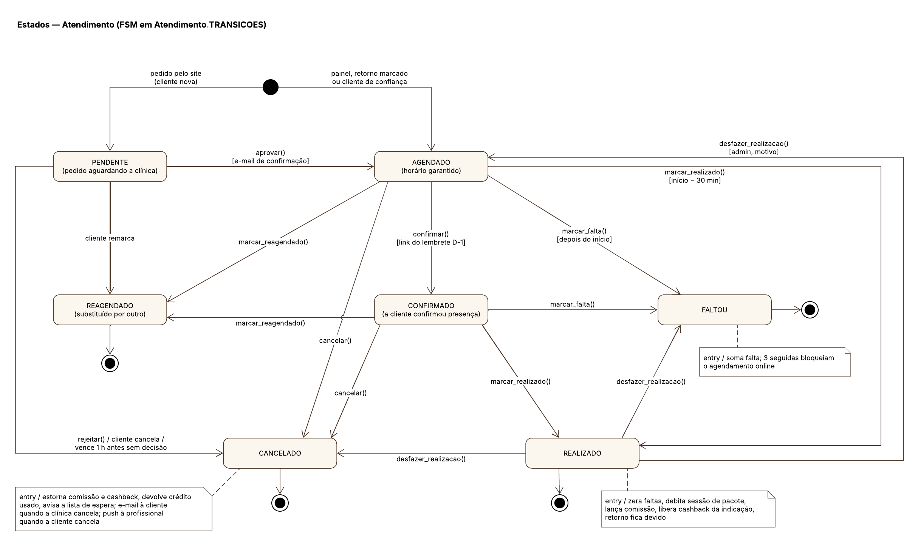
Figura 1 — Estados do atendimento (máquina de estados).

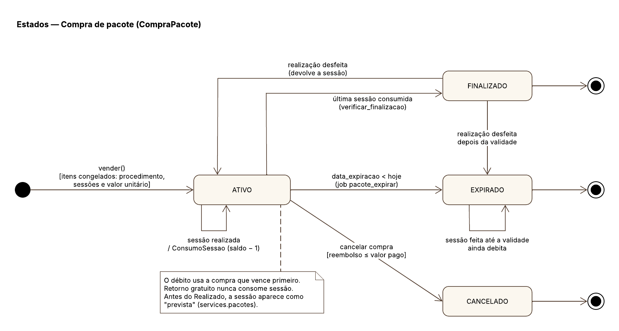
Figura 2 — Estados da compra de pacote.

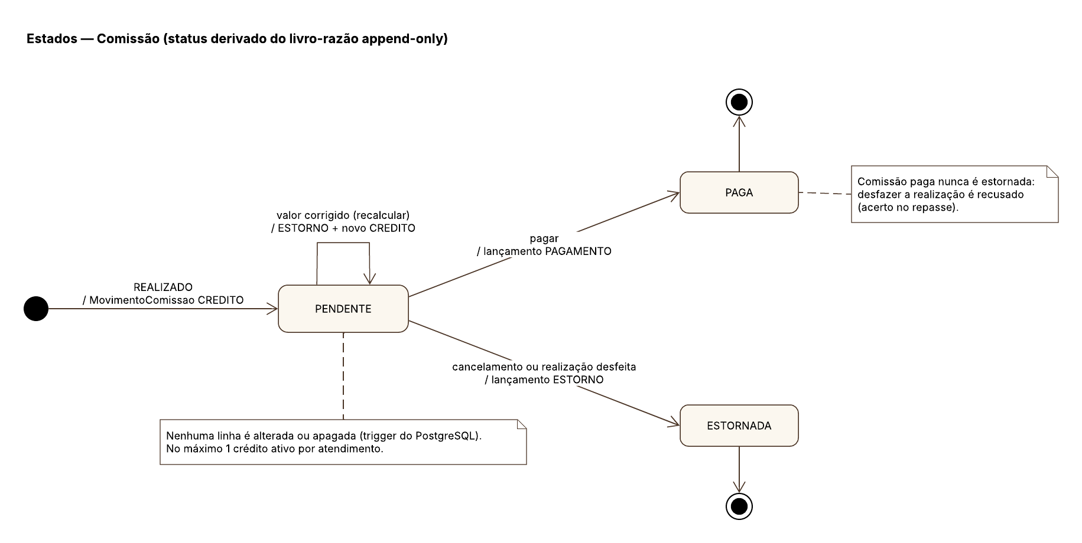
Figura 3 — Estados da comissão (derivados do livro-razão).

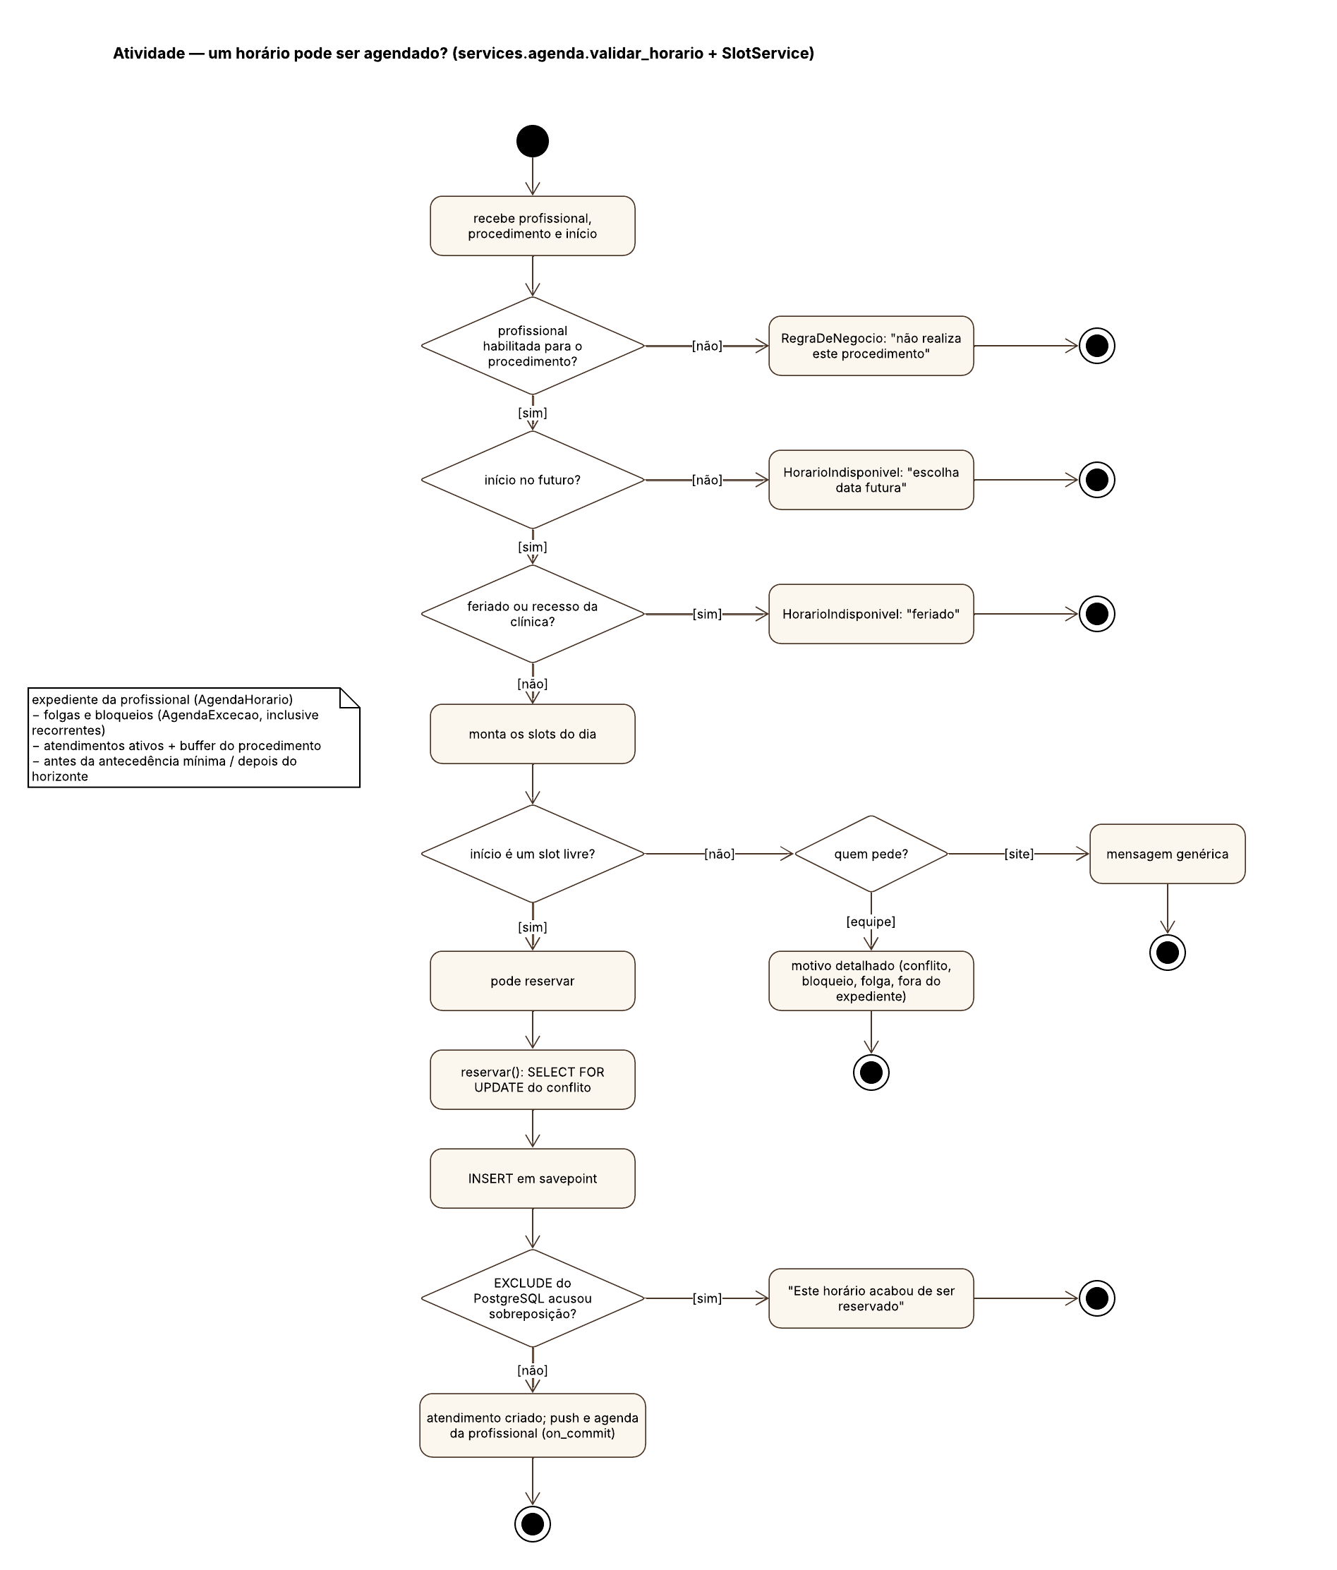
Figura 4 — Atividade — validação de um horário.
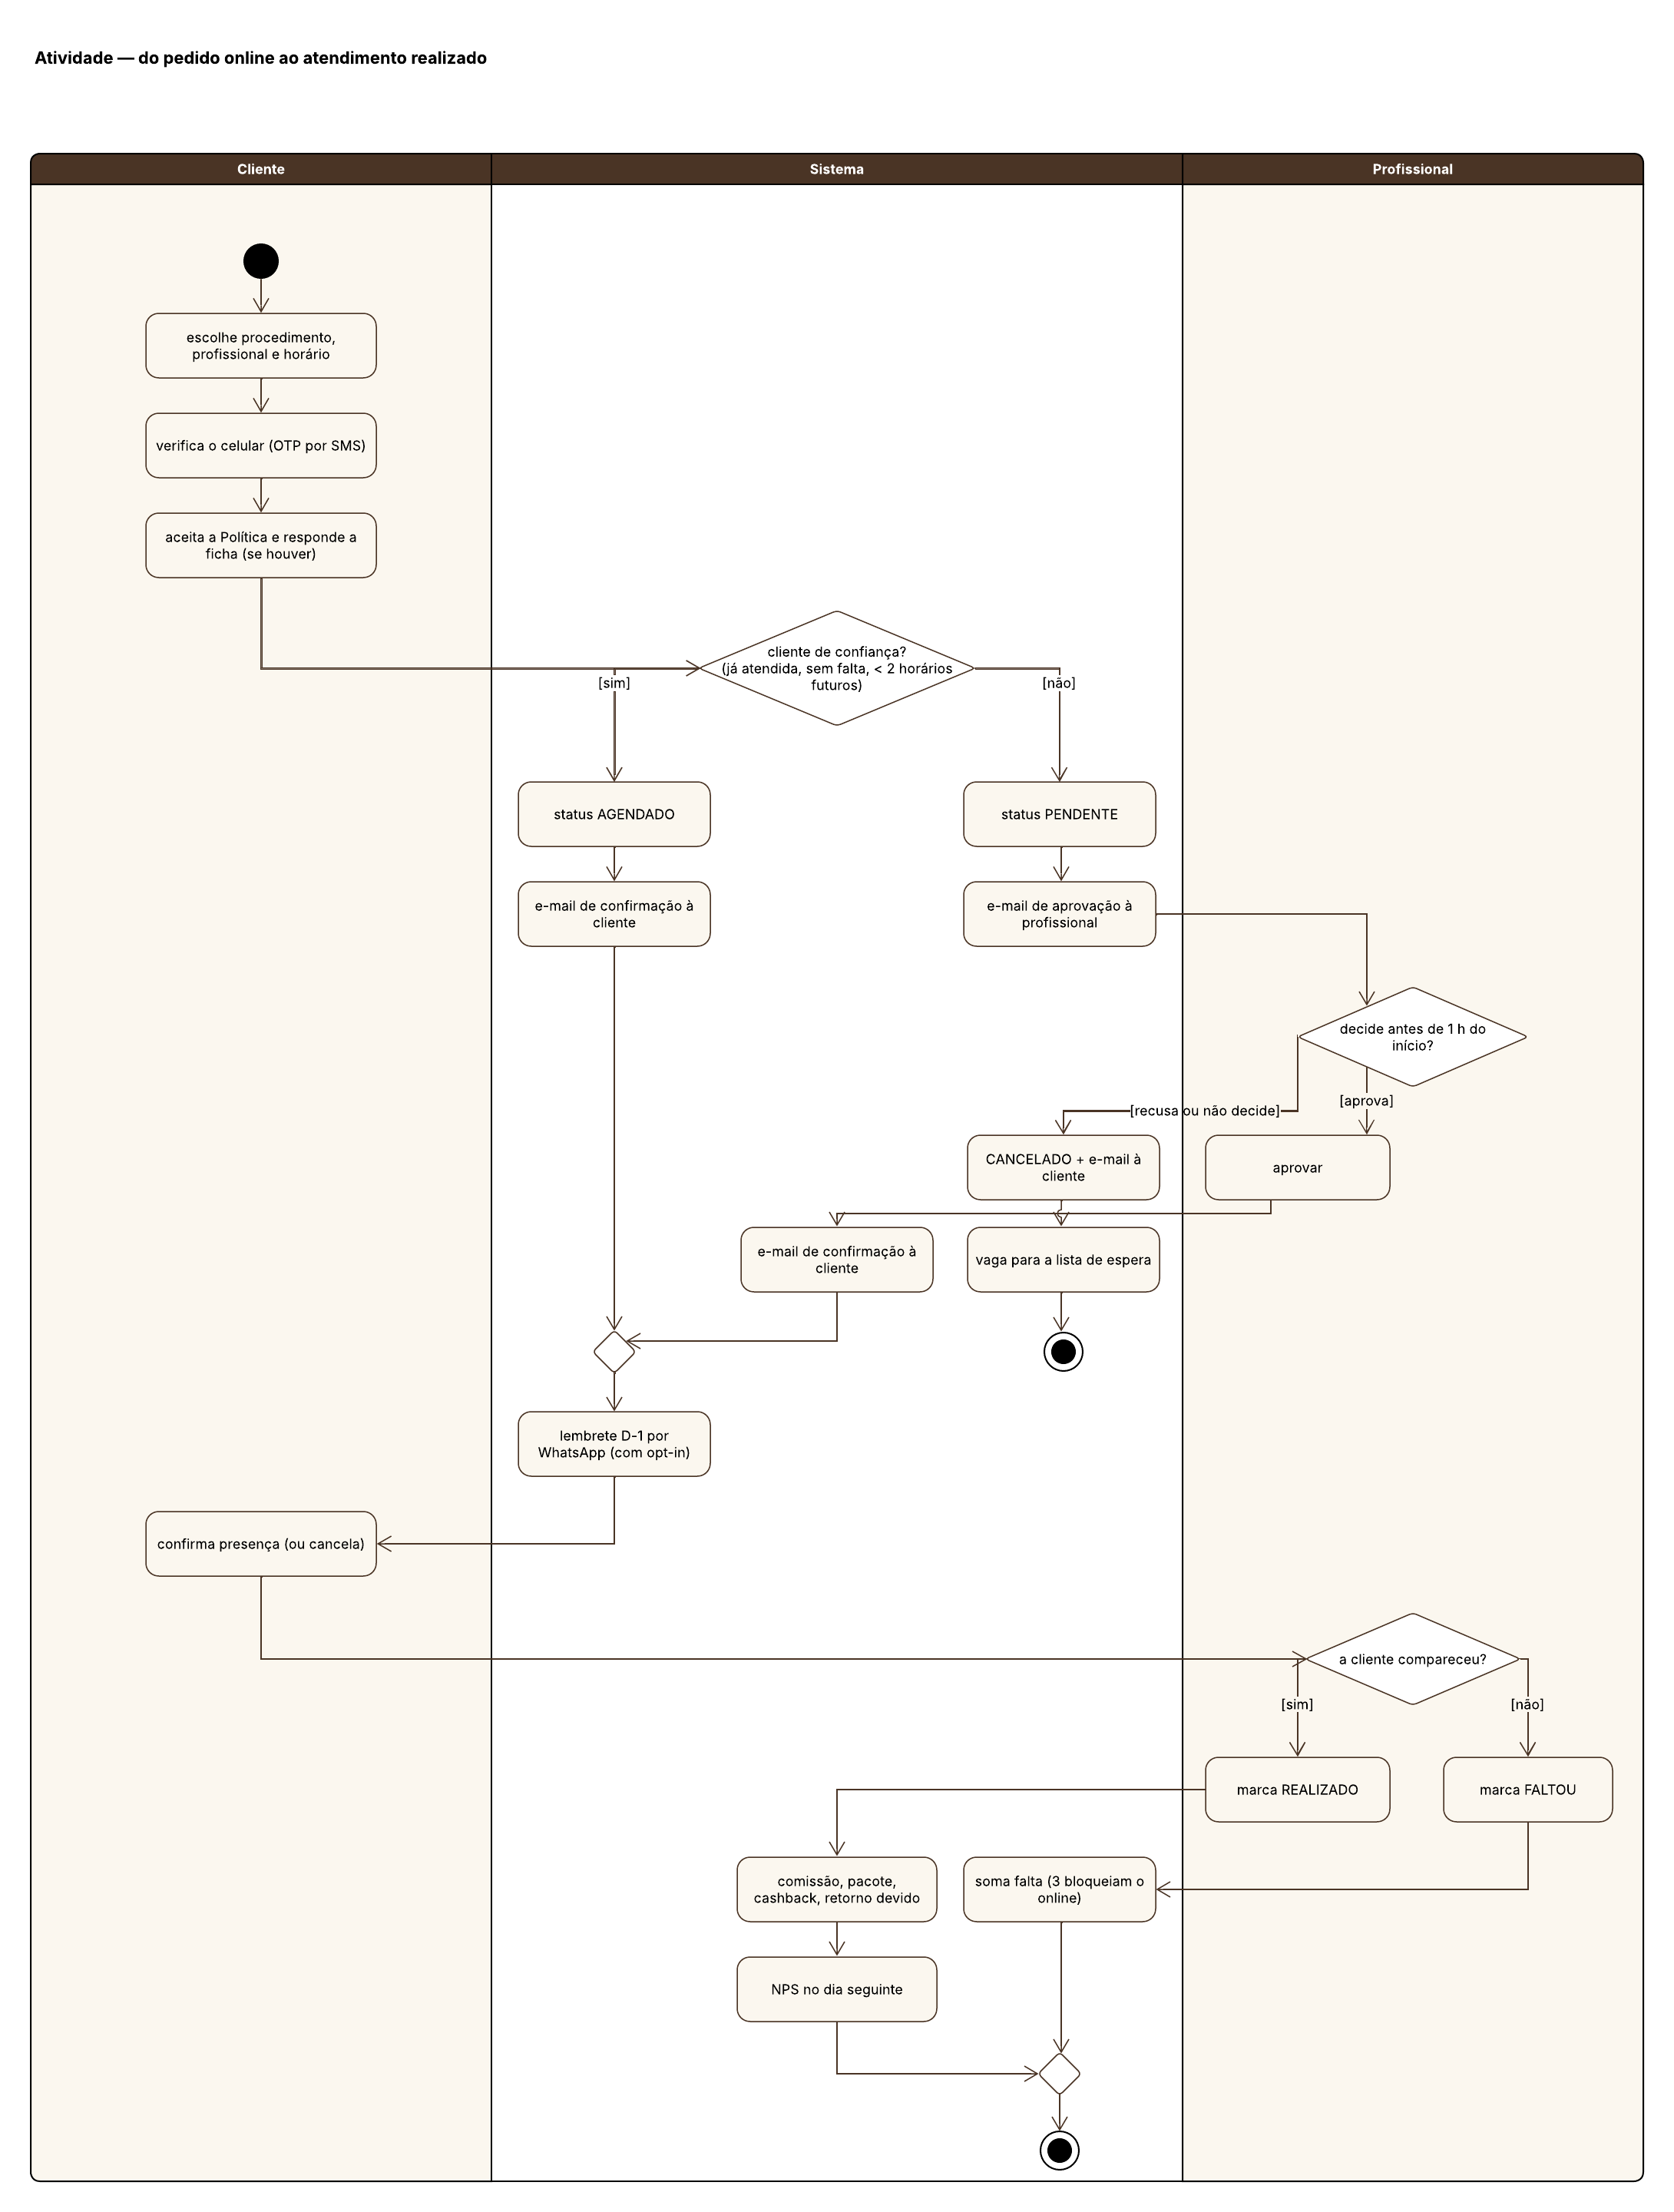
Figura 5 — Atividade — do pedido online ao atendimento realizado.
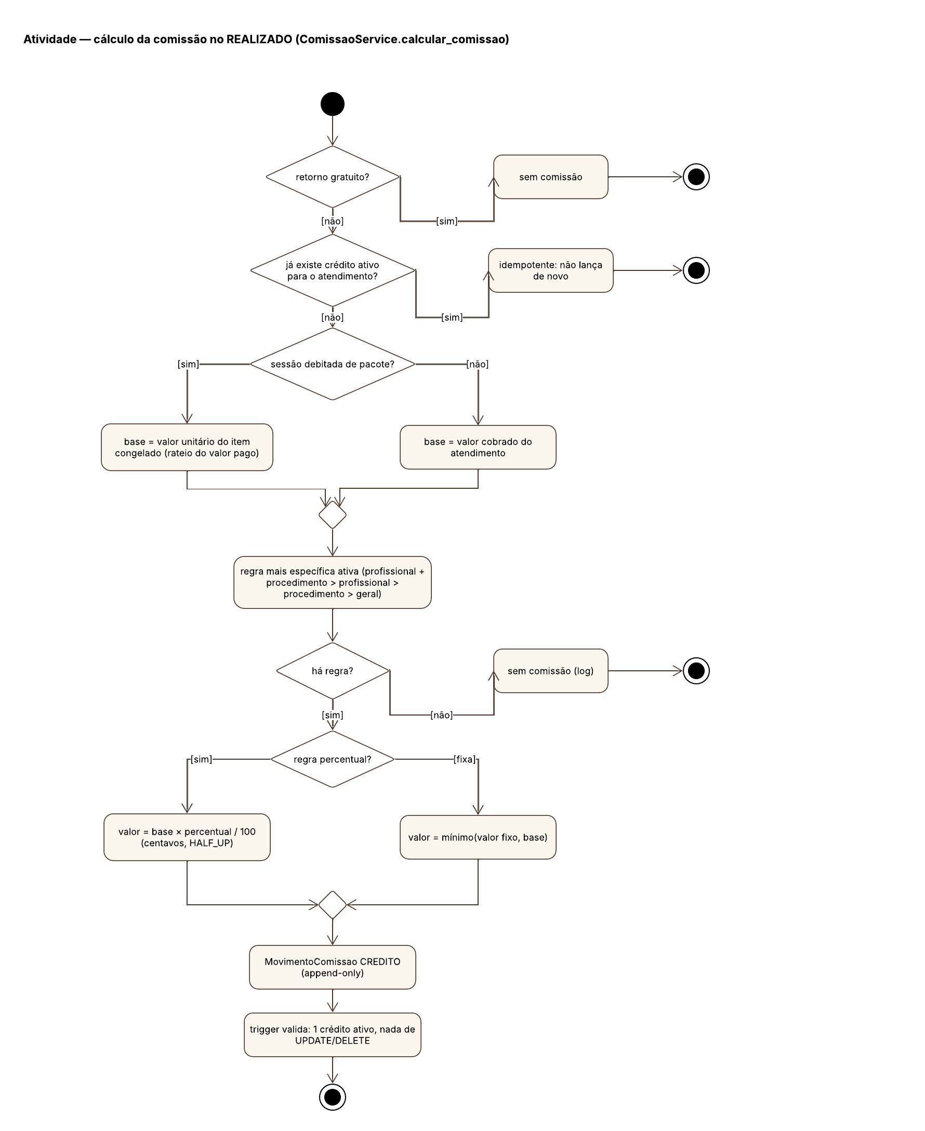
Figura 6 — Atividade — cálculo da comissão.

5. Glossário
Termo | No código | O que é
Cliente | Cliente | Quem é atendida (nunca "paciente"); identidade = celular + OTP
Atendimento | Atendimento | Uma sessão marcada. Status: PENDENTE (pedido esperando a profissional), AGENDADO (aprovado), CONFIRMADO (a cliente confirmou presença), REALIZADO, CANCELADO, FALTOU, REAGENDADO (substituído por outro) — FSM em Atendimento.TRANSICOES
Retorno | eh_retorno, atendimento_origem | Sessão gratuita de acompanhamento criada ao marcar REALIZADO um procedimento com retorno obrigatório
Habilitação | Habilitacao | A profissional realiza o procedimento — só atende quem está habilitado (sem ninguém, o procedimento sai do agendamento; 0062)
Grade / exceção | AgendaHorario / AgendaExcecao | Expediente semanal / o que muda numa data: FOLGA (da profissional, ou feriado/recesso da clínica), HORARIO_DIFERENTE, BLOQUEIO
Horário livre (slot) | SlotService, services/agenda | Horário oferecido (grade, exceções, buffer, antecedência); reservar/reagendar/mover só por services/agenda
Pacote | Pacote → CompraPacote + CompraPacoteItem + ConsumoSessao | Combo de sessões; na venda o nome e os valores ficam congelados e cada REALIZADO debita uma sessão
Preço vigente / promoção | Preco, Promocao, utils/precos | Preço da data do atendimento (profissional > base) com a promoção daquele dia
Carteira / cashback | Carteira, MovimentoCarteira | Crédito da cliente (vale, indicação); livro-razão
Comissão | RegraComissao, MovimentoComissao | Livro-razão da profissional: CRÉDITO (realizado; congela base e percentual), PAGAMENTO (baixa ou repasse em lote), ESTORNO (cancelado)
Competência | services/financeiro.competencia, ?mes=AAAA-MM | O mês do financeiro, da visão geral e do Excel: avulso pela data do atendimento, pacote pela venda menos o reembolso pelo cancelamento
Lista de espera | ListaEspera, services/lista_espera | Quem quer vaga num dia (turno opcional): inscrição anônima (nome + celular, sem cadastro) ou ligada à cliente com o celular verificado; avisada quando um horário compatível libera e continua na fila até a data passar ou ela agendar
Cancelamento tardio | agenda.cancelar_pela_cliente, JANELA_MINIMA_ALTERACAO | A cliente cancela com menos de 24 h um horário já aprovado: o atendimento fica CANCELADO e soma 1 falta para o bloqueio online
Área da cliente | views/publico/portal, services/portal_cliente | O "Meus agendamentos" por OTP: agendamentos, reagendar/cancelar, preferências, revogação de saúde, pedidos LGPD e "baixar meus dados"
Política de privacidade | conteudo/lgpd.py, VersaoTermo LGPD | Texto único da política v1.0 = termo LGPD aceito no wizard = página /politica-de-privacidade/ = declaração do DSAR
Notificação | Notificacao | Toda mensagem ligada a um atendimento (lembrete, NPS, termo, e-mails); também a fila do e-mail
Link de acesso | LinkAcesso, services/links | Link público das mensagens (confirmar, avaliar, termo, ficha, descadastro, feed ICS); no banco só o hash do token. Reagendar/cancelar não tem link: é pelo portal com OTP
Ficha / prontuário / anotação | RespostaAnamnese (resposta_formulario) / Prontuario / AnotacaoSessao | Questionário da cliente / ficha clínica da equipe / nota de cada sessão — dado de saúde, cifrado
Termo / aceite | VersaoTermo / AceiteTermo | Texto versionado (LGPD, saúde, procedimento) / prova do aceite (IP, user-agent, hash)
Consentimento | Consentimento, services/consentimentos | Autorização por finalidade × canal (marketing/e-mail, lembrete/WhatsApp, pesquisa/WhatsApp); histórico append-only, o mais recente vale
NPS / detrator / depoimento | AvaliacaoNPS | Nota 0–10 pós-atendimento; ≤ 6 alerta a clínica; comentário publicado só com autorização e aprovação
Esquecimento / retenção | sp_anonimizar_cliente, sp_aplicar_retencao_lgpd, sp_purgar_dados_expirados | Pseudonimizar a pedido da titular / por prazo, e expurgar o registro de saúde aos 20 anos (inventario_lgpd.py diz o que acontece com cada coluna)
Ator / trilhas | ator.py; LogAuditoria, HistoricoAlteracao | Quem agiu (usuário, IP, origem) / registro das ações e das alterações de dado
Recusa de regra | excecoes.RegraDeNegocio (HorarioIndisponivel, TransicaoInvalida) | O "não" de um service, com a mensagem pronta para a tela
Job | jobs.py (JOB_MAP, JOB_AGENDA), rodar_jobs_devidos, /cron/run/<job>/, rodar_job | Tarefa periódica: o serviço Cron do Railway roda os devidos a cada 15 min (horários na JOB_AGENDA)
Branding / identidade visual | Configuracao, utils/branding, forms/cadastros.MarcaForm | Nome, contatos e dados legais da clínica editáveis no painel (tela Identidade visual)
Regras operacionais | models/configuracao.CHAVES, Configuracao.ler | As poucas regras que a dona ajusta (registro tipado: email_admin, MAX_FALTAS_BLOQUEIO, anos_experiencia); sem chave livre
Números do site | services/prova_social.numeros_do_site | Nota média, clientes atendidas, tratamentos e anos de experiência do site público — cada um só com dado real (abaixo do mínimo, não aparece)
Pedido online | services/agendamento_online.solicitar, PedidoAgendamento | O caso de uso do wizard: o pedido da titular do celular verificado, do termo LGPD às provas

